МУНИЦИПАЛЬНОЕ ОБРАЗОВАНИЕ
СЕЛЬСКОЕ ПОСЕЛЕНИЕ СЕЛИЯРОВО
Ханты-Мансийский автономный округ-Югра

АДМИНИСТРАЦИЯ СЕЛЬСКОГО ПОСЕЛЕНИЯ СЕЛИЯРОВО

П О С Т А Н О В Л Е Н И Е

от 29.12.2020
с. Селиярово № 52

Об утверждении документации
по планировке и межеванию территории для размещения объекта ш.190168 «Линейные коммуникации для кустовой площадки № 252у Приобского месторождения Правый берег.»

В соответствии со статьей 45 Градостроительного кодекса Российской Федерации, Федеральным законом от 06 октября 2003 года № 131-ФЗ «Об общих принципах организации местного самоуправления в Российской Федерации», Уставом сельского поселения Селиярово, учитывая обращение Общества с ограниченной ответственностью «РН-УфаНИПИнефть» от 02.12.2020 № 689-ЗР:

1. Утвердить проект планировки и межевания территории по объекту ш.190168 «Линейные коммуникации для кустовой площадки № 252у Приобского месторождения Правый берег.» (далее –проект) согласно Приложениям 1, 2, 3, 4 к настоящему постановлению.
2. Обнародовать настоящее постановление в установленном порядке
3. Настоящее постановление вступает в силу после его официального обнародования.

Глава сельского поселения А.А Юдин

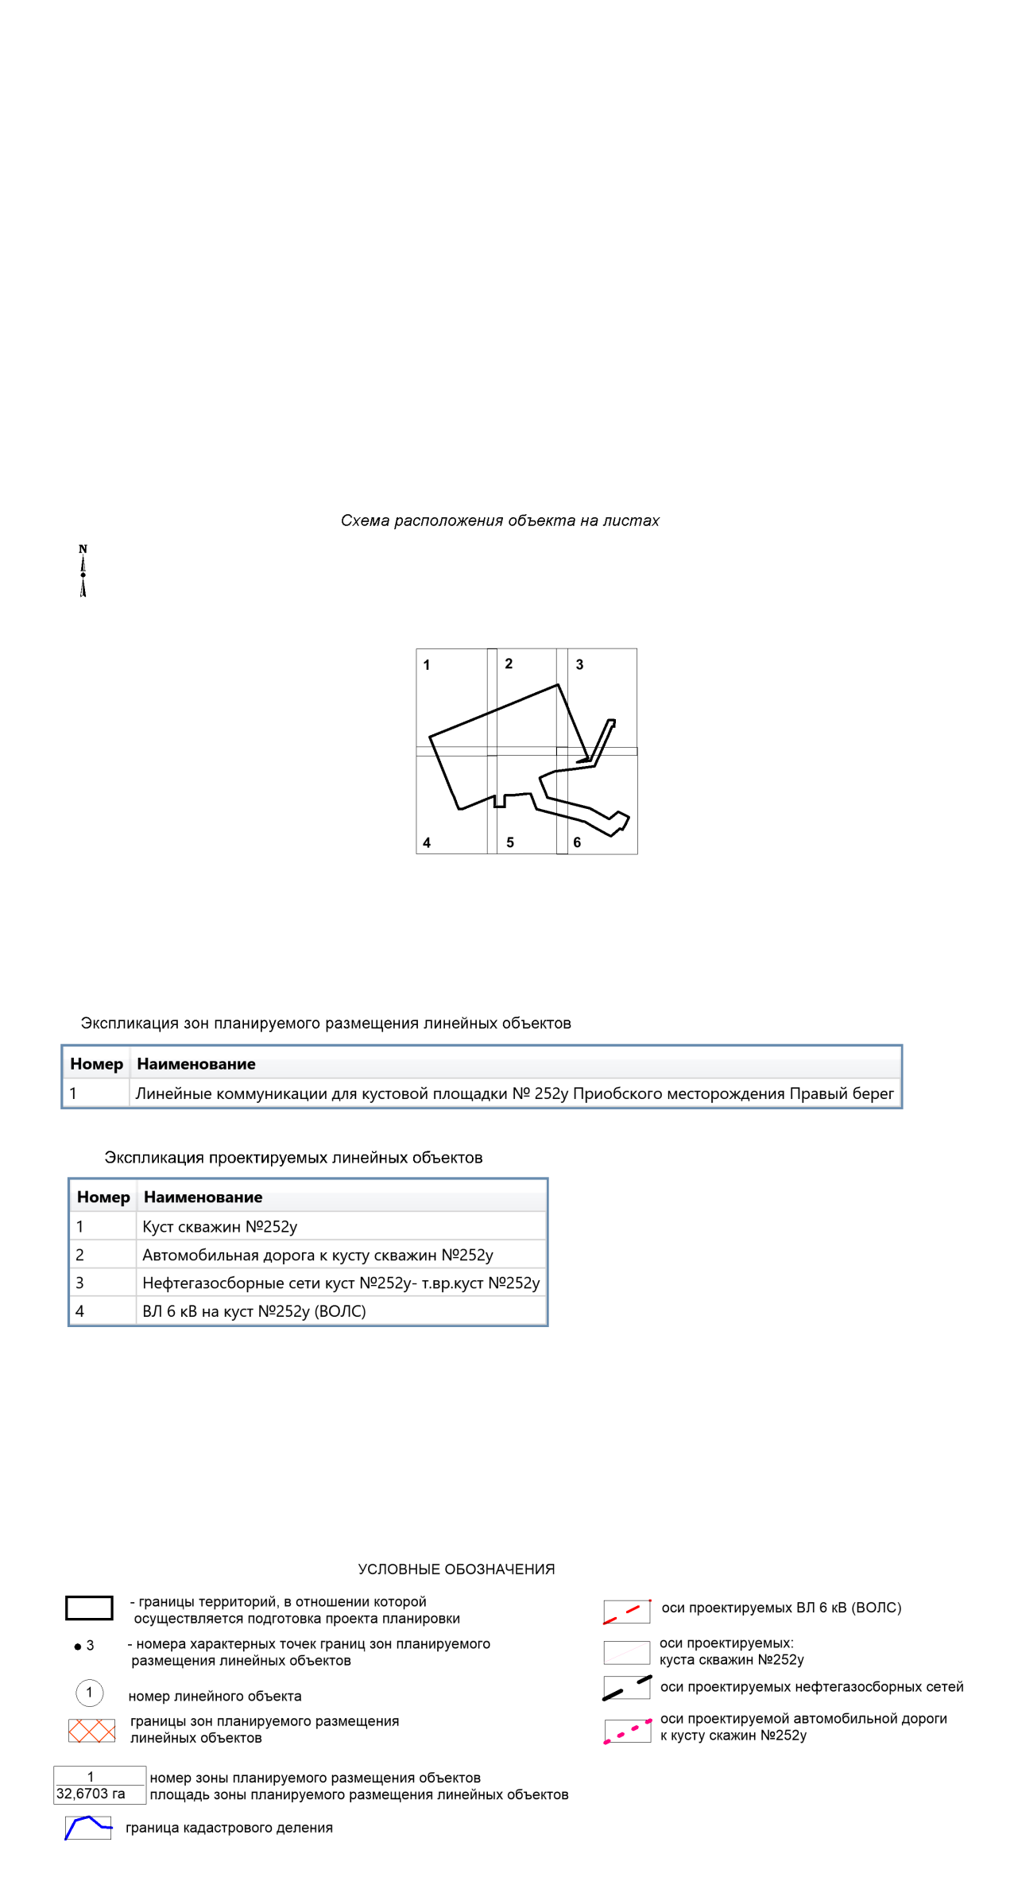
Приложение № 1
к постановлению администрации
сельского поселения Селиярово
от 29.12.2020 № 52

Основная часть проекта планировки территории
1. Проект планировки территории
для размещения объекта, расположенного на территории Ханты-Мансийского района
«Линейные коммуникации для кустовой площадки № 252у Приобского месторождения Правый берег»
Землепользователь ПАО "НК "Роснефть"

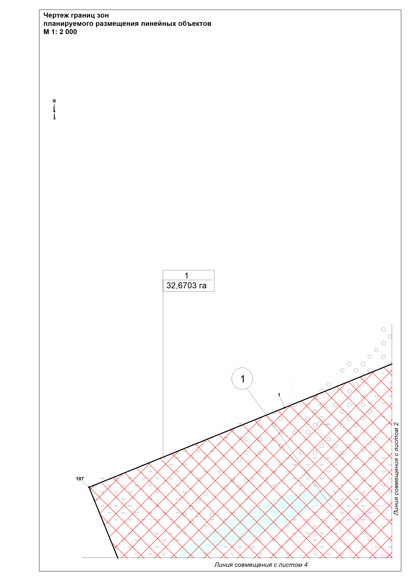
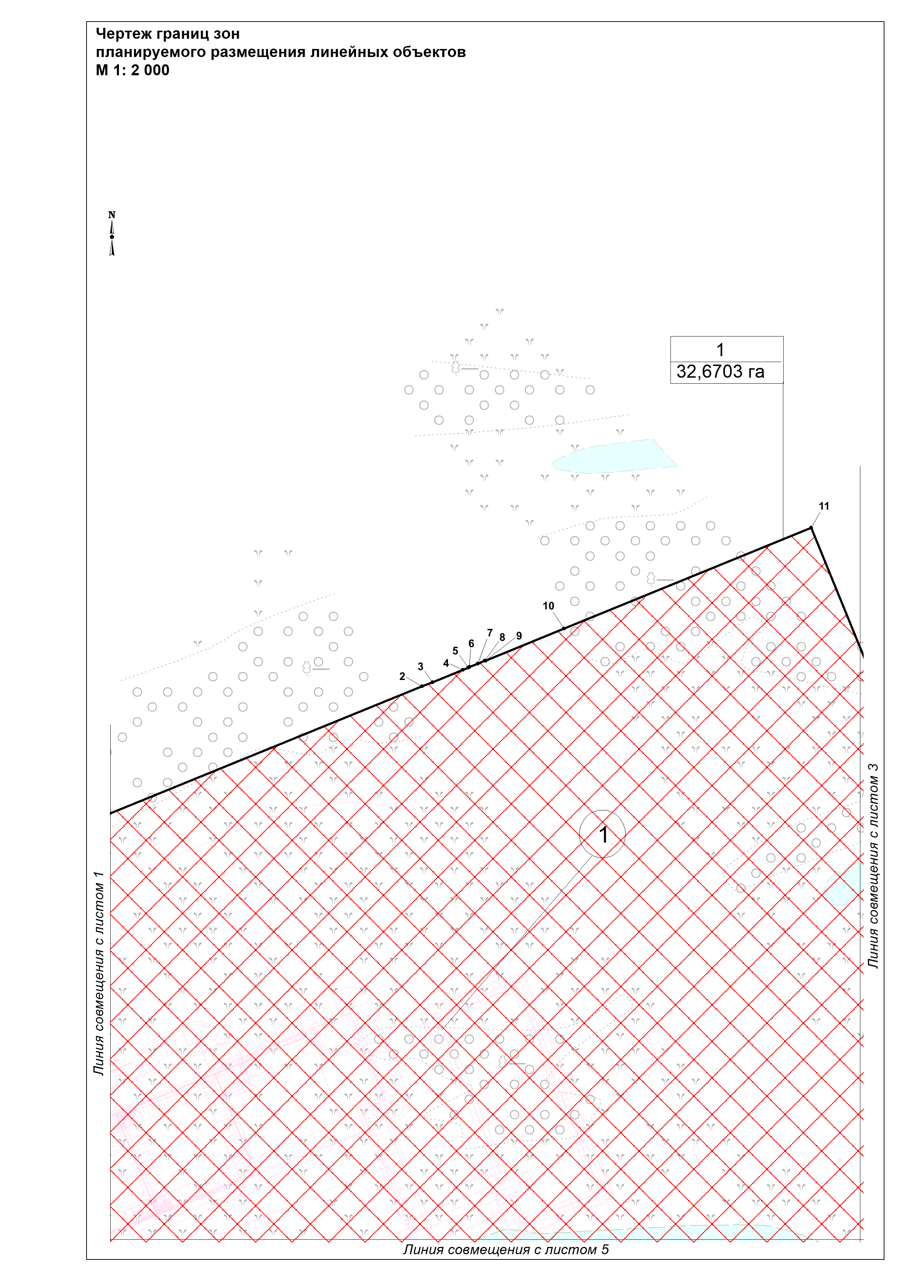
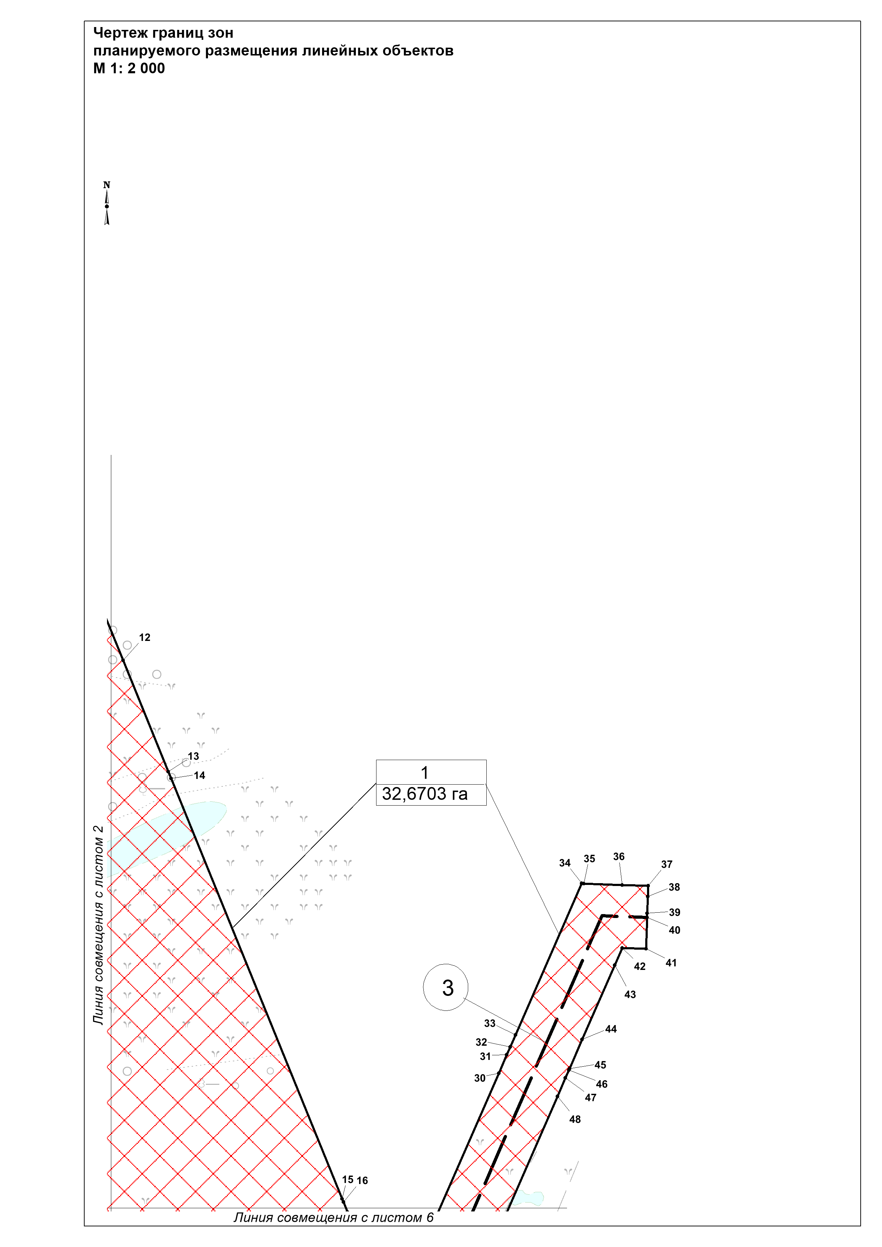
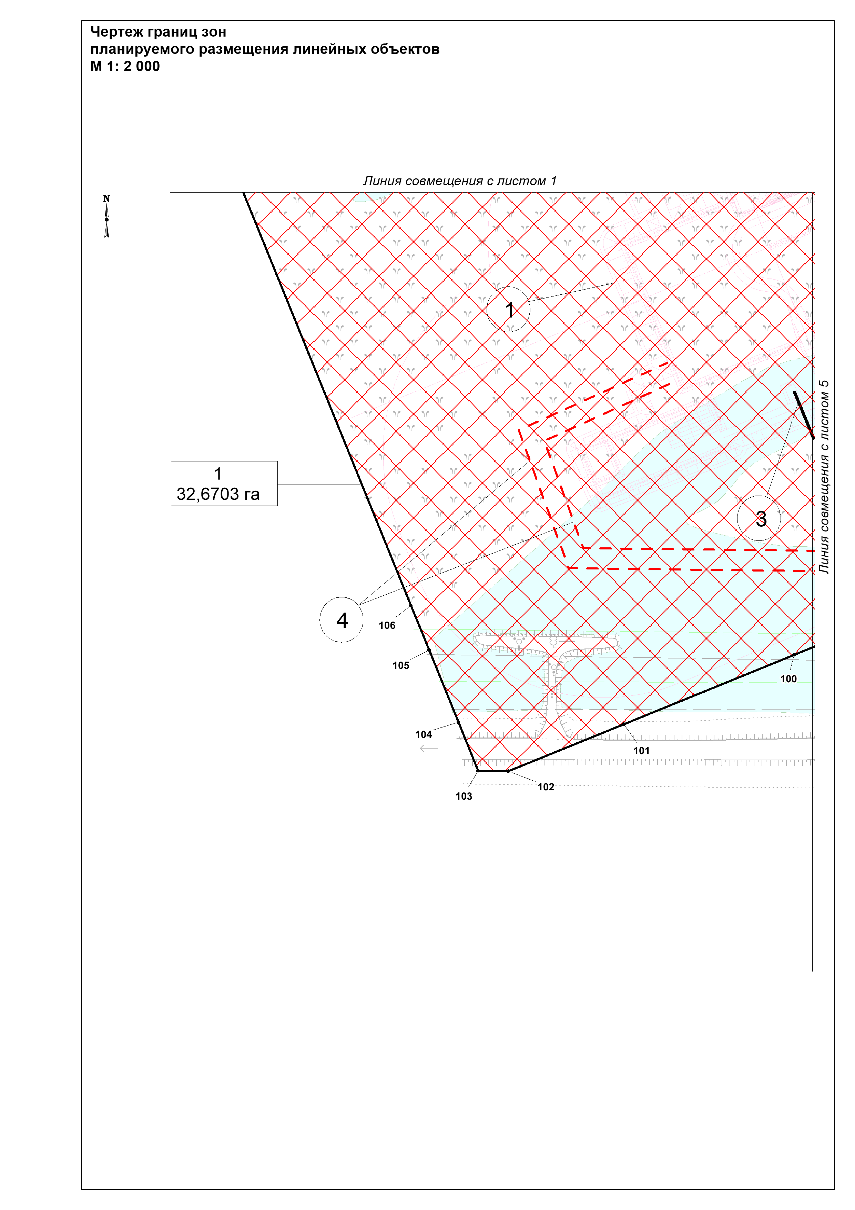
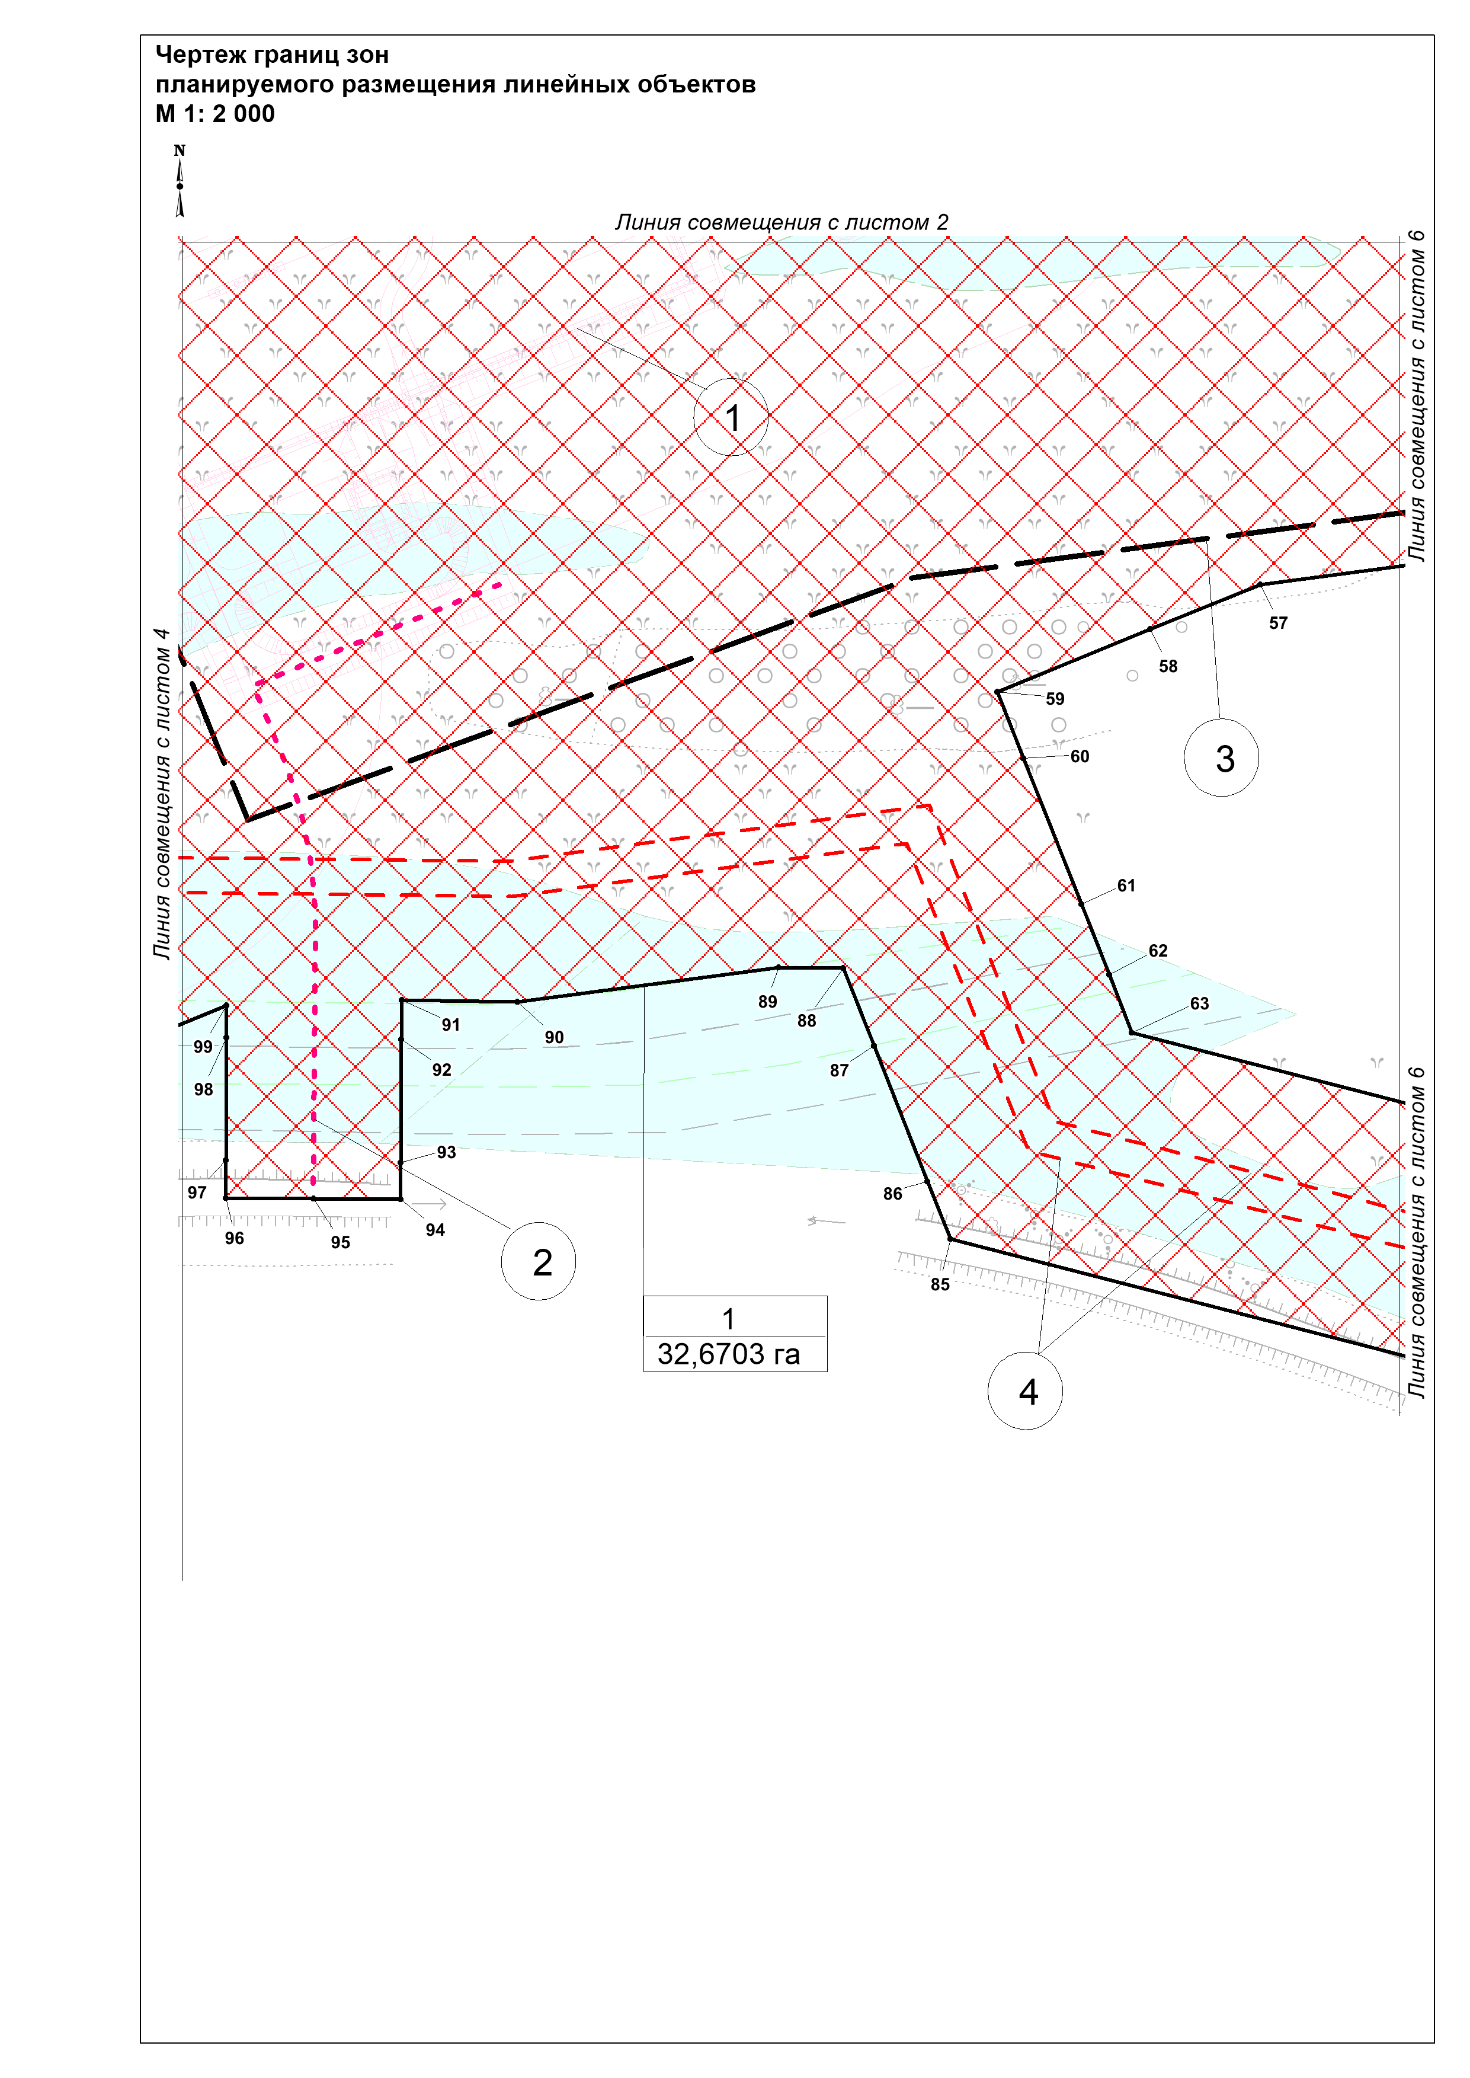
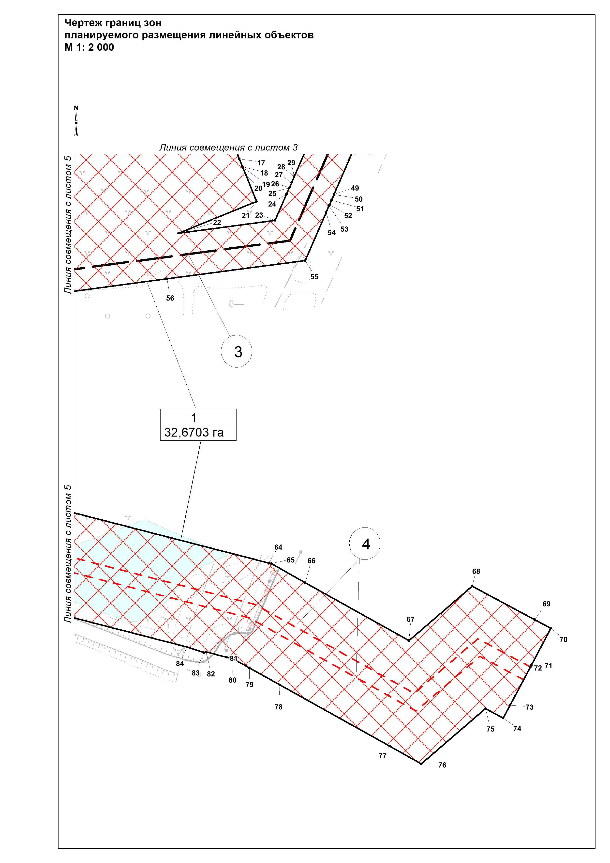
Приложение 2
к постановлению администрации
сельского поселения Селиярово
от 29.12.2020 № 52
Положение о размещении линейного объекта
«Линейные коммуникации для кустовой площадки № 252у Приобского месторождения Правый берег»
- Проект планировки
  - Наименование, основные характеристики (категория, протяженность, проектная мощность, пропускная способность, грузонапряженность, интенсивность движения) и назначение планируемых для размещения линейных объектов, подлежащих реконструкции в связи с изменением их местоположения
Документацией по планировке территории «Линейные коммуникации для кустовой площадки № 252у Приобского месторождения Правый берег» (далее проектируемый объект) предусматривается строительство следующих объектов:
Куст скважин № 252у;
Нефтегазосборные сети куст №252у- т.вр.куст №252у;
Автомобильная дорога к кусту скважин №252у;
ВЛ 6 кВ на куст №252у;
Проектом предусматривается строительство ВОЛС по проектируемым ВЛ.

Таблица 1
Характеристики проектируемых линейных объектов

Наименование объекта | Характеристика
Нефтегазосборные сети куст №252у- т.вр.куст №252у | Назначение - нефтегазосборный трубопровод для транспорта газожидкостной смеси от куста скважин №252у до подключения к свободной задвижке DN500 PN40 на проектном узле задвижек №2 (расширение существующего узла 54Б)  Диаметр трубопровода – 159х6 мм  Протяженность трубопровода – 730 м  Транспортируемая среда – вода+нефть+газ  Рабочее давление – 4,0 Мпа  Проектная мощность – 436,5 м3/сут  Пропускная способность – 1466 м3/сут
Автомобильная дорога к кусту скважин №252у | Категория – IVв  Протяженность – 144,0 м  Основная расчетная скорость – 30 км/ч  Число полос движения – 1  Ширина проезжей части – 4,5 м  Количество водопропускных сооружений – 1 шт  Ширина обочин – 2 м  Поперечные уклоны проезжей части – 35‰  Наибольший продольный уклон – 25‰
ВЛ 6 кВ на куст №252у | Назначение - электроснабжение потребителей куста скважин №252у  Протяженность – 2070 м

Назначение проектируемого объекта - сбор и транспорт продукции скважин с куста скважин №252у по герметизированной однотрубной системе до подключения к существующей системе нефтесбора.

1.2 Перечень субъектов Российской Федерации, перечень муниципальных районов, городских округов в составе субъектов Российской Федерации, перечень поселений, населенных пунктов, внутригородских территорий городов федерального значения, на территориях которых устанавливаются зоны планируемого размещения линейных объектов
Зона планируемого размещения проектируемого объекта находится на межселенной территории, на землях лесного фонда, находящихся в ведении территориального отдела: Самаровского лесничества (Ханты-Мансийское участковое лесничество, Пойменное урочище), землях сельскохозяйственного назначения, землях промышленности, находящихся в ведении Муниципального образования Селиярово Ханты-мансийского района.
В административном отношении территория проектируемого объекта расположена в границах Приобского месторождения нефти Ханты-Мансийского района Ханты-Мансийского автономного округа – Югры.
В географическом отношении ближайший крупный населенный пункт с. Селиярово расположен в:
- 8,2 км северо-восточнее от начала трассы НГС, конца трассы ВЛ6кВ;
- 7,1 км северо-восточнее от конца трассы НГС;
- 7,7 км северо-восточнее от начала ВЛ6 кВ (расстояние измерено по внутрипромысловым дорогам, дорогам общего пользования до границы застройки). Проезд к району работ осуществляется от федеральной автодороги «Тюмень – Ханты-Мансийск», съезд с которой расположен в 48,0 км юго-восточнее относительно местоположения проектируемых объектов (расстояние измерено по внутрипромысловым дорогам).

1.3 Перечень координат характерных точек границ зон планируемого размещения линейного объекта

Координаты границ земельных участков, необходимых для размещения проектируемого объекта, в графических материалах определены в местной системе координат Ханты-Мансийского автономного округа - Югры МСК-86.

Перечень координат характерных точек границ зоны планируемого размещения

Номер | X | Y
1 | 992260,49 | 2726359,67
2 | 992386,91 | 2726603,35
3 | 992389,28 | 2726607,98
4 | 992396,30 | 2726621,46
5 | 992397,56 | 2726623,89
6 | 992397,82 | 2726624,43
7 | 992399,79 | 2726628,18
8 | 992401,33 | 2726631,16
9 | 992401,50 | 2726631,48
10 | 992419,66 | 2726666,56
11 | 992476,74 | 2726776,53
12 | 992410,27 | 2726811,02
13 | 992359,49 | 2726837,35
14 | 992356,33 | 2726838,98
15 | 992164,41 | 2726938,61
16 | 992162,99 | 2726939,33
17 | 992158,46 | 2726941,69
18 | 992153,26 | 2726944,33
19 | 992152,88 | 2726944,53
20 | 992147,78 | 2726947,24
21 | 992130,36 | 2726956,20
22 | 992103,63 | 2726904,67
23 | 992118,54 | 2726970,10
24 | 992137,34 | 2726976,35
25 | 992141,70 | 2726977,79
26 | 992142,00 | 2726977,88
27 | 992145,68 | 2726979,11
28 | 992149,59 | 2726980,41
29 | 992149,88 | 2726980,51
30 | 992230,88 | 2727007,44
31 | 992239,91 | 2727010,39
32 | 992243,79 | 2727011,70
33 | 992249,72 | 2727013,64
34 | 992324,44 | 2727038,49
35 | 992324,47 | 2727039,51
36 | 992325,50 | 2727057,83
37 | 992326,20 | 2727070,09
38 | 992321,15 | 2727070,37
39 | 992313,27 | 2727070,82
40 | 992311,22 | 2727070,94
41 | 992296,24 | 2727071,78
42 | 992295,59 | 2727060,59
43 | 992287,20 | 2727057,71
44 | 992250,49 | 2727045,52
45 | 992236,13 | 2727040,78
46 | 992235,33 | 2727040,50
47 | 992231,44 | 2727039,20
48 | 992222,41 | 2727036,26
49 | 992140,28 | 2727008,96
50 | 992140,05 | 2727008,85
51 | 992135,98 | 2727007,51
52 | 992132,67 | 2727006,44
53 | 992131,91 | 2727006,15
54 | 992127,21 | 2727004,67
55 | 992093,03 | 2726993,25
56 | 992071,72 | 2726899,62
57 | 992048,78 | 2726798,87
58 | 992033,12 | 2726768,70
59 | 992011,31 | 2726726,68
60 | 991993,09 | 2726735,87
61 | 991953,06 | 2726756,18
62 | 991933,78 | 2726765,99
63 | 991917,69 | 2726774,04
64 | 991883,26 | 2726987,54
65 | 991883,04 | 2726989,13
66 | 991872,11 | 2727013,70
67 | 991839,03 | 2727088,46
68 | 991880,20 | 2727128,48
69 | 991861,29 | 2727173,39
70 | 991856,32 | 2727185,21
71 | 991829,57 | 2727173,99
72 | 991828,67 | 2727173,65
73 | 991801,01 | 2727162,01
74 | 991791,79 | 2727158,11
75 | 991797,15 | 2727145,39
76 | 991755,26 | 2727104,72
77 | 991765,29 | 2727082,13
78 | 991800,36 | 2727002,78
79 | 991810,09 | 2726980,80
80 | 991815,33 | 2726969,02
81 | 991816,02 | 2726964,57
82 | 991818,38 | 2726950,03
83 | 991817,81 | 2726948,60
84 | 991820,55 | 2726936,51
85 | 991854,24 | 2726727,72
86 | 991869,96 | 2726719,71
87 | 991907,33 | 2726700,89
88 | 991928,51 | 2726690,12
89 | 991927,01 | 2726671,65
90 | 991910,51 | 2726598,21
91 | 991907,85 | 2726565,16
92 | 991896,66 | 2726566,10
93 | 991861,65 | 2726569,15
94 | 991851,08 | 2726570,07
95 | 991848,97 | 2726545,18
96 | 991846,83 | 2726520,24
97 | 991857,66 | 2726519,27
98 | 991892,73 | 2726516,24
99 | 991901,70 | 2726515,37
100 | 991891,03 | 2726494,77
101 | 991849,31 | 2726414,38
102 | 991821,11 | 2726360,00
103 | 991819,94 | 2726345,15
104 | 991842,85 | 2726333,26
105 | 991876,88 | 2726315,70
106 | 991897,81 | 2726304,77
107 | 992161,25 | 2726168,18

1.4 Перечень координат характерных точек границ зон планируемого размещения линейных объектов, подлежащих реконструкции в связи с изменением их местоположения
Проектом планировки территории не предусматривается реконструкция проектируемых объектов.

1.5 Предельные параметры разрешенного строительства, реконструкции объектов капитального строительства, входящих в состав линейного объекта в границах зон его планируемого размещения
Предельные (минимальные и (или) максимальные размеры земельных участков и предельные параметры разрешенного строительства, реконструкции объектов капитального строительства не подлежат установлению.
Учитывая основные технические характеристики проектируемого объекта, проектом планировки территории определены границы зоны его планируемого размещения.
Общая зона планируемого размещения проектируемого объекта составляет 32,6703 га.
Границы зоны планируемого размещения объекта установлена в соответствии с требованиями действующих норм отвода и учтена при разработке рабочего проекта.

1.6 Информация о необходимости осуществления мероприятий по защите сохраняемых объектов капитального строительства, существующих и строящихся на момент подготовки проекта планировки территории, а также объектов капитального строительства, планируемых к строительству в соответствии с ранее утвержденной документацией по планировке территории, от возможного негативного воздействия в связи с размещением линейных объектов

Безопасность в районах прохождения промысловых трубопроводов обеспечивается расположением их на соответствующих расстояниях от объектов инфраструктуры, что обеспечивает сохранность действующих трубопроводов при строительстве новых, безопасность при проведении работ и надежность трубопроводов в процессе эксплуатации.
Вариантность выбора места размещения линейных объектов не рассматривалась т.к. проектируемый объект технологически привязан к объектам сложившейся инфраструктуры (продолжение разработки и обустройства Приобского месторождения, прохождение вдоль существующих коридоров коммуникаций).
Осуществление мероприятий по сохранению объектов капитального строительства (существующих и строящихся на момент подготовки проекта планировки территории) и объектов капитального строительства, планируемых к строительству в соответствии с ранее утвержденной документацией при планировке территории, не предусмотрено.

1.7 Информация о необходимости осуществления мероприятий по сохранению объектов культурного наследия и территории традиционного природопользования коренных малочисленных народов Севера, Сибири и Дальнего Востока от возможного негативного воздействия в связи с размещением линейного объекта

Согласно Заключению Службы государственной охраны объектов культурного наследия ХМАО-Югры № 20-6118 от 26.12.2020г. на территории размещения проектируемого объекта, объекты культурного наследия, включенного в Единый государственный реестр объектов культурного наследия Российской Федерации, выявленные объекты культурного наследия и объекты, обладающие признаками объекта культурного наследия, отсутствуют.
В соответствии с письмом Департамента недропользования и природных ресурсов Ханты-Мансийского автономного округа-Югры № 12-Исх-28049 от 28.10.2020г. проектируемый объект не находится в границах территорий традиционного природопользования коренных малочисленных народов Севера регионального значения в Ханты-Мансийском автономном округе – Югре.

1.8 Информация о необходимости осуществления мероприятий по охране окружающей среды

Проектируемый объект не пересекает водоохранную зону и прибрежную защитную полосу водных объектов:
Для уменьшения воздействия на водотоки предусмотрены следующие мероприятия:
выполнение строительно-монтажных работ с применением гусеничной техники должно осуществляться в зимний период для уменьшения воздействия строительной техники на растительный береговой покров; в остальные сезоны года строительно-монтажные работы, движение транспорта и строительной техники должно осуществляться только по существующим автомобильным дорогам, зимникам и временным вдольтрассовым проездам;
все отходы защитных материалов, остатки горюче-смазочных материалов тщательно должны собираться в передвижное оборудование (мусоросборники, емкости для сбора отработанных горюче-смазочных материалов) и вывозиться в места, согласованные с соответствующими муниципальными органами и органами государственной власти Российской Федерации;
после завершения строительства выполняются рекультивационные работы.
Организационный сброс стоков или загрязняющих веществ на поверхность земли и в водотоки не производится. Попадание загрязняющих веществ в водные объекты в результате размыва и выноса ливневыми и талыми водами возможно лишь при неправильном хранении строительных материалов и аварийных утечек дизтоплива работающих механизмов в период строительства.
На всех этапах работ осуществляется входной, операционный и приемочный контроль качества строительства, а также проводится своевременный профилактический осмотр, ремонт и диагностика оборудования, трубопроводов и арматуры.
Ущерб окружающей среде может быть нанесен лишь в аварийных случаях, но для их предотвращения предусмотрены все возможные мероприятия в соответствии с требованиями законодательства Российской Федерации.
Для уменьшения негативного воздействия на окружающую среду проектом планировки предусмотрено:
- сокращение площади отводимых земель, путем размещения объектов в общем коридоре коммуникаций;
- размещение проектируемых объектов на малоценных землях вне участков распространения ценных в экологическом отношении лесов;
- производство работ в зимний период;
- организация мест сбора и временного хранения отходов;
- утилизация промышленных и бытовых отходов;
- рекультивация земель, нарушенных при строительстве проектируемых объектов;
Мероприятия по охране атмосферного воздуха включают:
- сокращение выбросов загрязняющих веществ от всех стационарных и передвижных источников. Содержание вредных веществ в воздухе рабочей зоны не должно превышать значений предельно допустимой концентрации;
- временное накопление обтирочного материала, отходов изоляции и мусора от бытовых помещений в металлических контейнерах;
- недопущение сжигания различных видов отходов вне специальных устройств, оборудованных системой газоочистки продуктов сжигания;
- обеспечение постоянного учета контроля работы всех видов транспорта, хранения и отпуска горючесмазочных материалов (далее – ГСМ);
- осуществление заправки и ремонта техники на специально оборудованных для этих целей площадках и базах.
Для уменьшения воздействия на растительный и животный мир прилегающей территории документацией по планировке территории предусмотрено:
- соблюдение норм землеотводов и минимизация расчищаемых при строительстве площадок;
- соблюдение противопожарных норм;
- предотвращение развития эрозионных процессов;
- предотвращение локальных разливов ГСМ;
- контроль за движением транспорта в период строительства;
- сведение к минимуму загрязнения воздуха в процессе строительства и эксплуатации;
- плановое проведение строительных работ при устойчивых отрицательных температурах и достаточном по мощности снежном покрове, позволяющее избежать нарушение травяно-кустарничкового покрова;
- движение транспорта только по зимникам и дорогам с временным грунтовым покрытием;
- запрет на разведение костров и другие работы с открытым огнем за пределами специально отведенных мест;
- мониторинг и контроль гидрологического режима и состава грунтовых вод;
- техническая и биологическая рекультивация нарушенных земель;
- организация мест временного складирования отходов;
- удаление с территории строительства всех временных устройств, очистка от отходов производства и потребления, возникающих в процессе строительных работ и вывоз отходов на специализированные предприятия и полигоны.

1.9 Информация о необходимости осуществления мероприятий по защите территорий от чрезвычайных ситуаций природного и техногенного характера, в том числе по обеспечению пожарной безопасности и гражданкой обороне

Мероприятия, направленные на уменьшение риска чрезвычайных ситуаций на проектируемом объекте, включают в себя мероприятия по предотвращению разгерметизации оборудования и трубопроводов, мероприятия по предупреждению развития аварий и локализации выбросов опасных веществ, мероприятия по взрывопожаробезопасности.
В целях обеспечения защиты основных производственных фондов снижения возможных потерь и разрушений в чрезвычайных условиях проектом планировки предусматривается:
- внедрение технологических процессов и конструкций, обеспечивающих снижение образования аварийных ситуаций и защиту оборудования, аппаратуры и приборов в чрезвычайных условиях;
- разработка и строгое соблюдение графиков и инструкций по безаварийной остановке производства в случае внезапного отключения или прекращения подачи электроэнергии;
- планирование действий руководящего, командно-начальствующего состава, штаба, служб и формирований гражданской обороны по защите рабочих и служащих предприятий;
- обучение персонала выполнению работ по ликвидации аварий;
- обеспечение всех рабочих и служащих средствами индивидуальной защиты, их хранение и поддержание в готовности;
- организация и поддержание в постоянной готовности системы оповещения рабочих и служащих об опасности, порядок доведения до них установленных сигналов оповещения;
Выделены следующие меры, направленные на предупреждение развития аварий и локализацию выбросов опасных веществ:
- в случае разлива нефтепродуктов данный участок посыпается песком и убирается;
- принятие мер при возникновении пожара по ликвидации очага пожара или ограничению его распространения при помощи первичных средств пожаротушения;
- разобщение реагирующих веществ на небольших площадках и в начале пожара при помощи покрытия горящей поверхности кошмой, брезентом или засыпка слоем негорючих веществ (песок, земля);
- тушение при помощи огнегасящих веществ – воды и механической пены передвижными средствами.
Для обеспечения взрывопожаробезопасности предусмотрены следующие решения:
Категории взрывоопасных и пожароопасных зон в помещениях и наружных площадках, категории и группы взрывоопасных смесей приняты по СП 12.13130.2009 «Определение категорий помещений, зданий и наружных установок по взрывопожарной и пожарной опасности»;
- применение электрооборудования во взрывозащищенном исполнении на всех участках, согласно категориям по ПУЭ;
- соблюдение требований, норм и правил по взрывопожаробезопасности;
- применение молние-защиты сооружений, защита оборудования и трубопроводов от вторичных проявлений молнии;
- наличие датчиков-извещателей;
- осуществление обогрева аппаратов и трубопроводов;
- применение переносных исправных электросветильников во взрывозащищенном исполнении;
- исполнение освещения во взрывобезопасном исполнении;
- использование искробезопасного инструмента при выполнении ремонтных работ;
- предупреждение использования открытого огня;
- наличие первичных средств пожаротушения на площадке: песок, кошма, огнетушители, пожарный инвентарь (лопаты, носилки).

Приложение 3
к постановлению администрации
сельского поселения Селиярово
от 29.12.2020 № 52

Проект межевания территории
для размещения объекта, расположенного на территории
Ханты-Мансийского района
" Линейные коммуникации для кустовой площадки № 252у
Приобского месторождения Правый берег "
Землепользователь ПАО "НК "Роснефть"

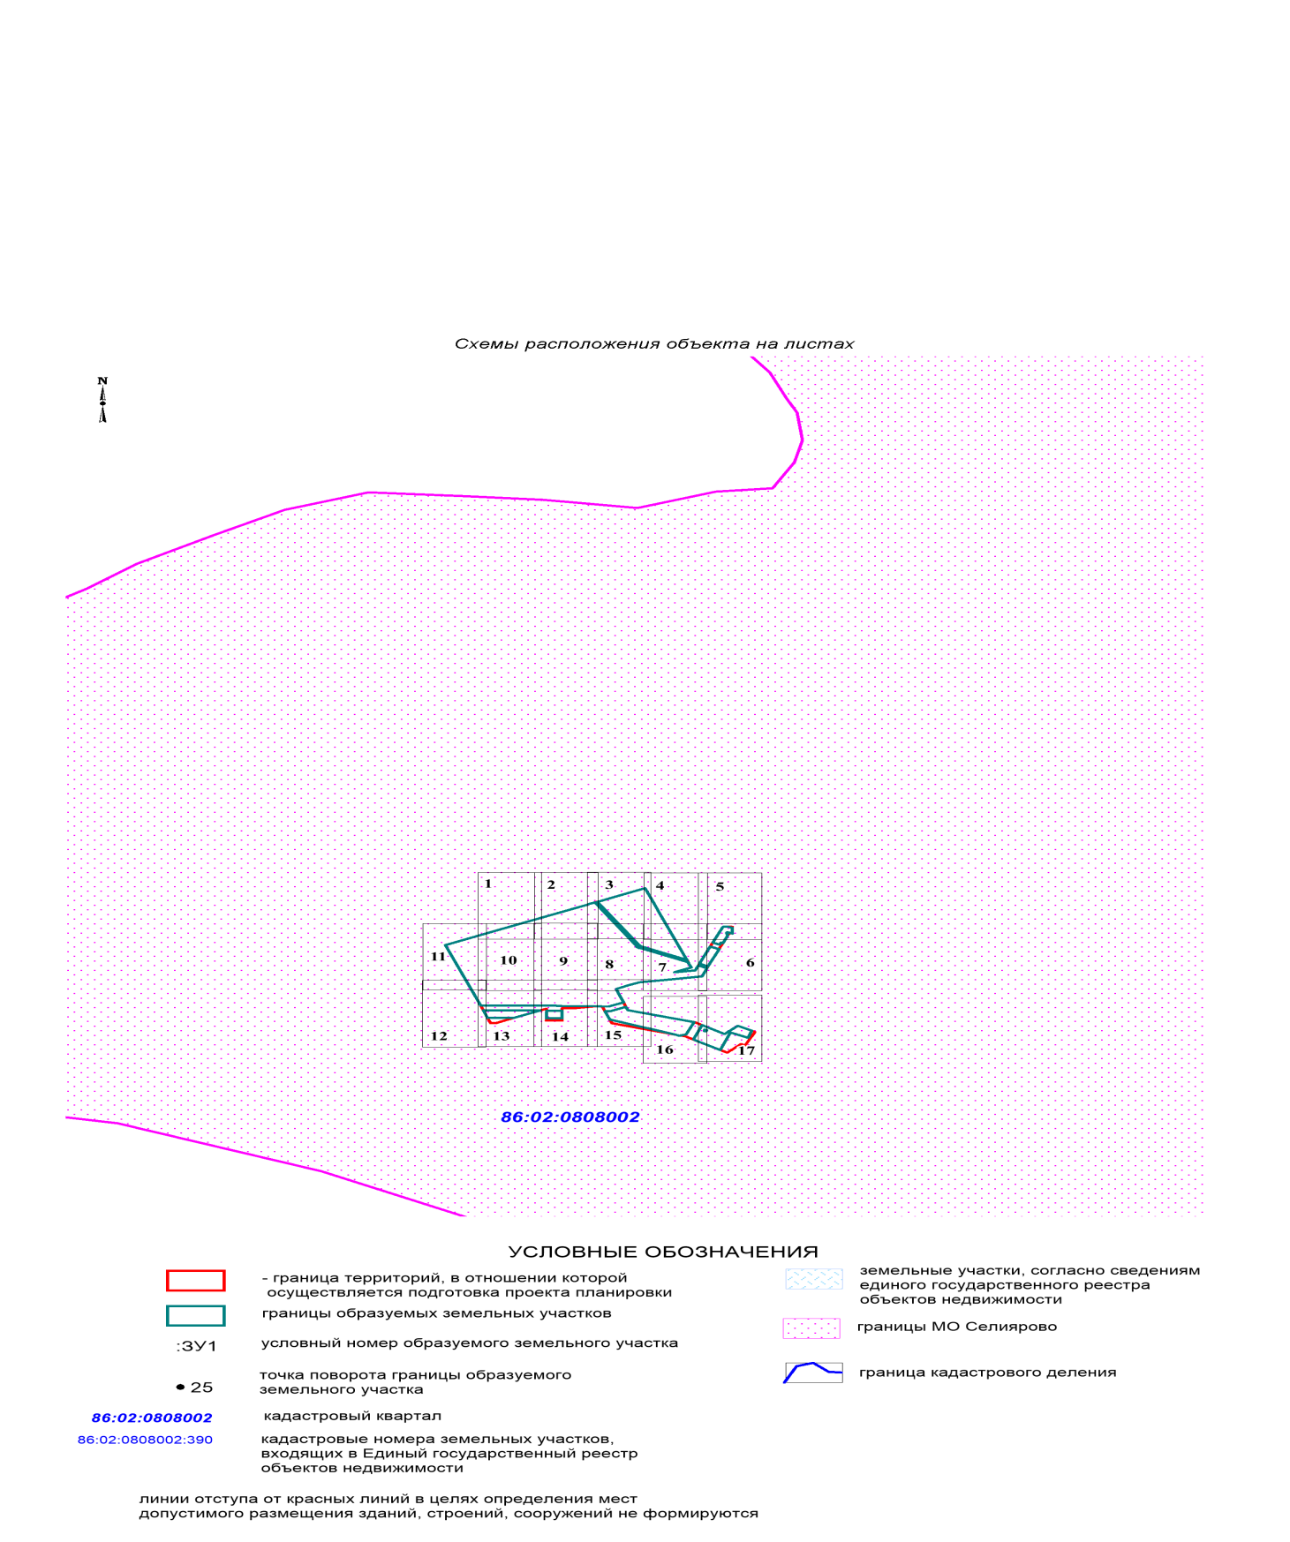

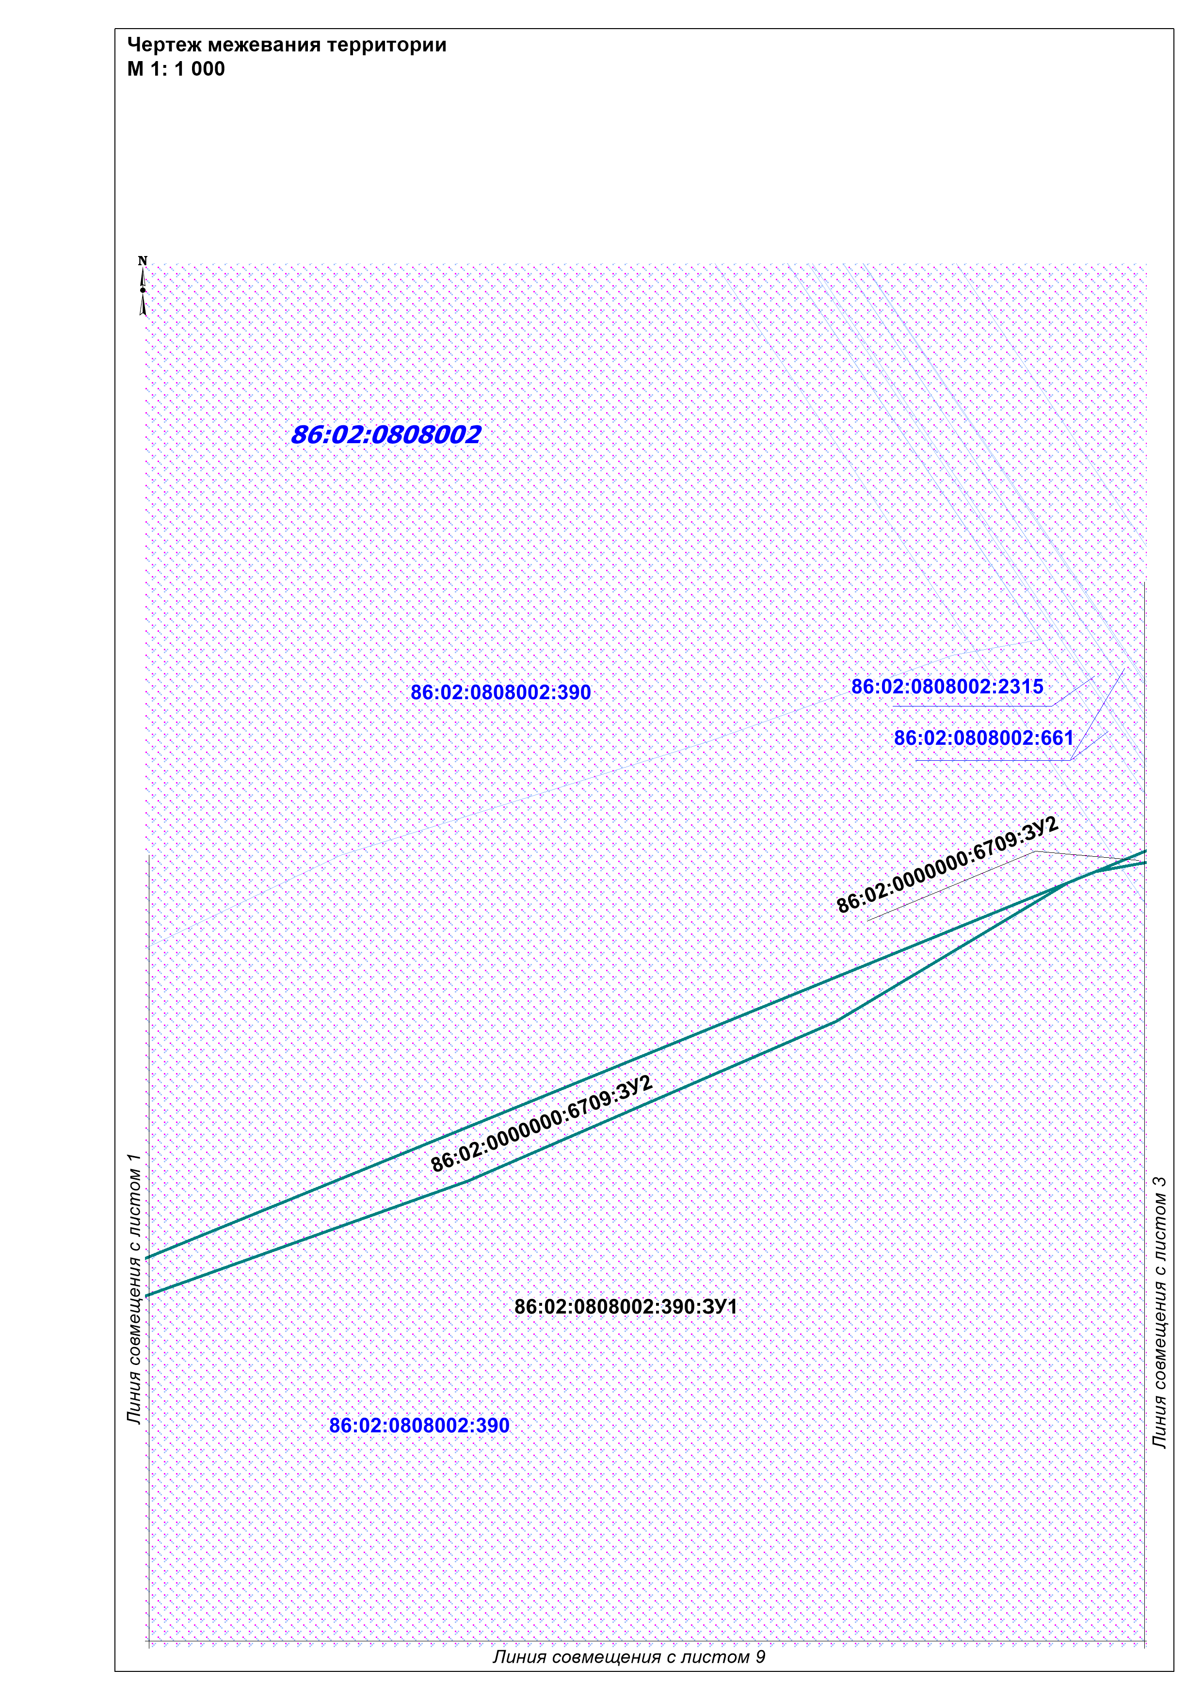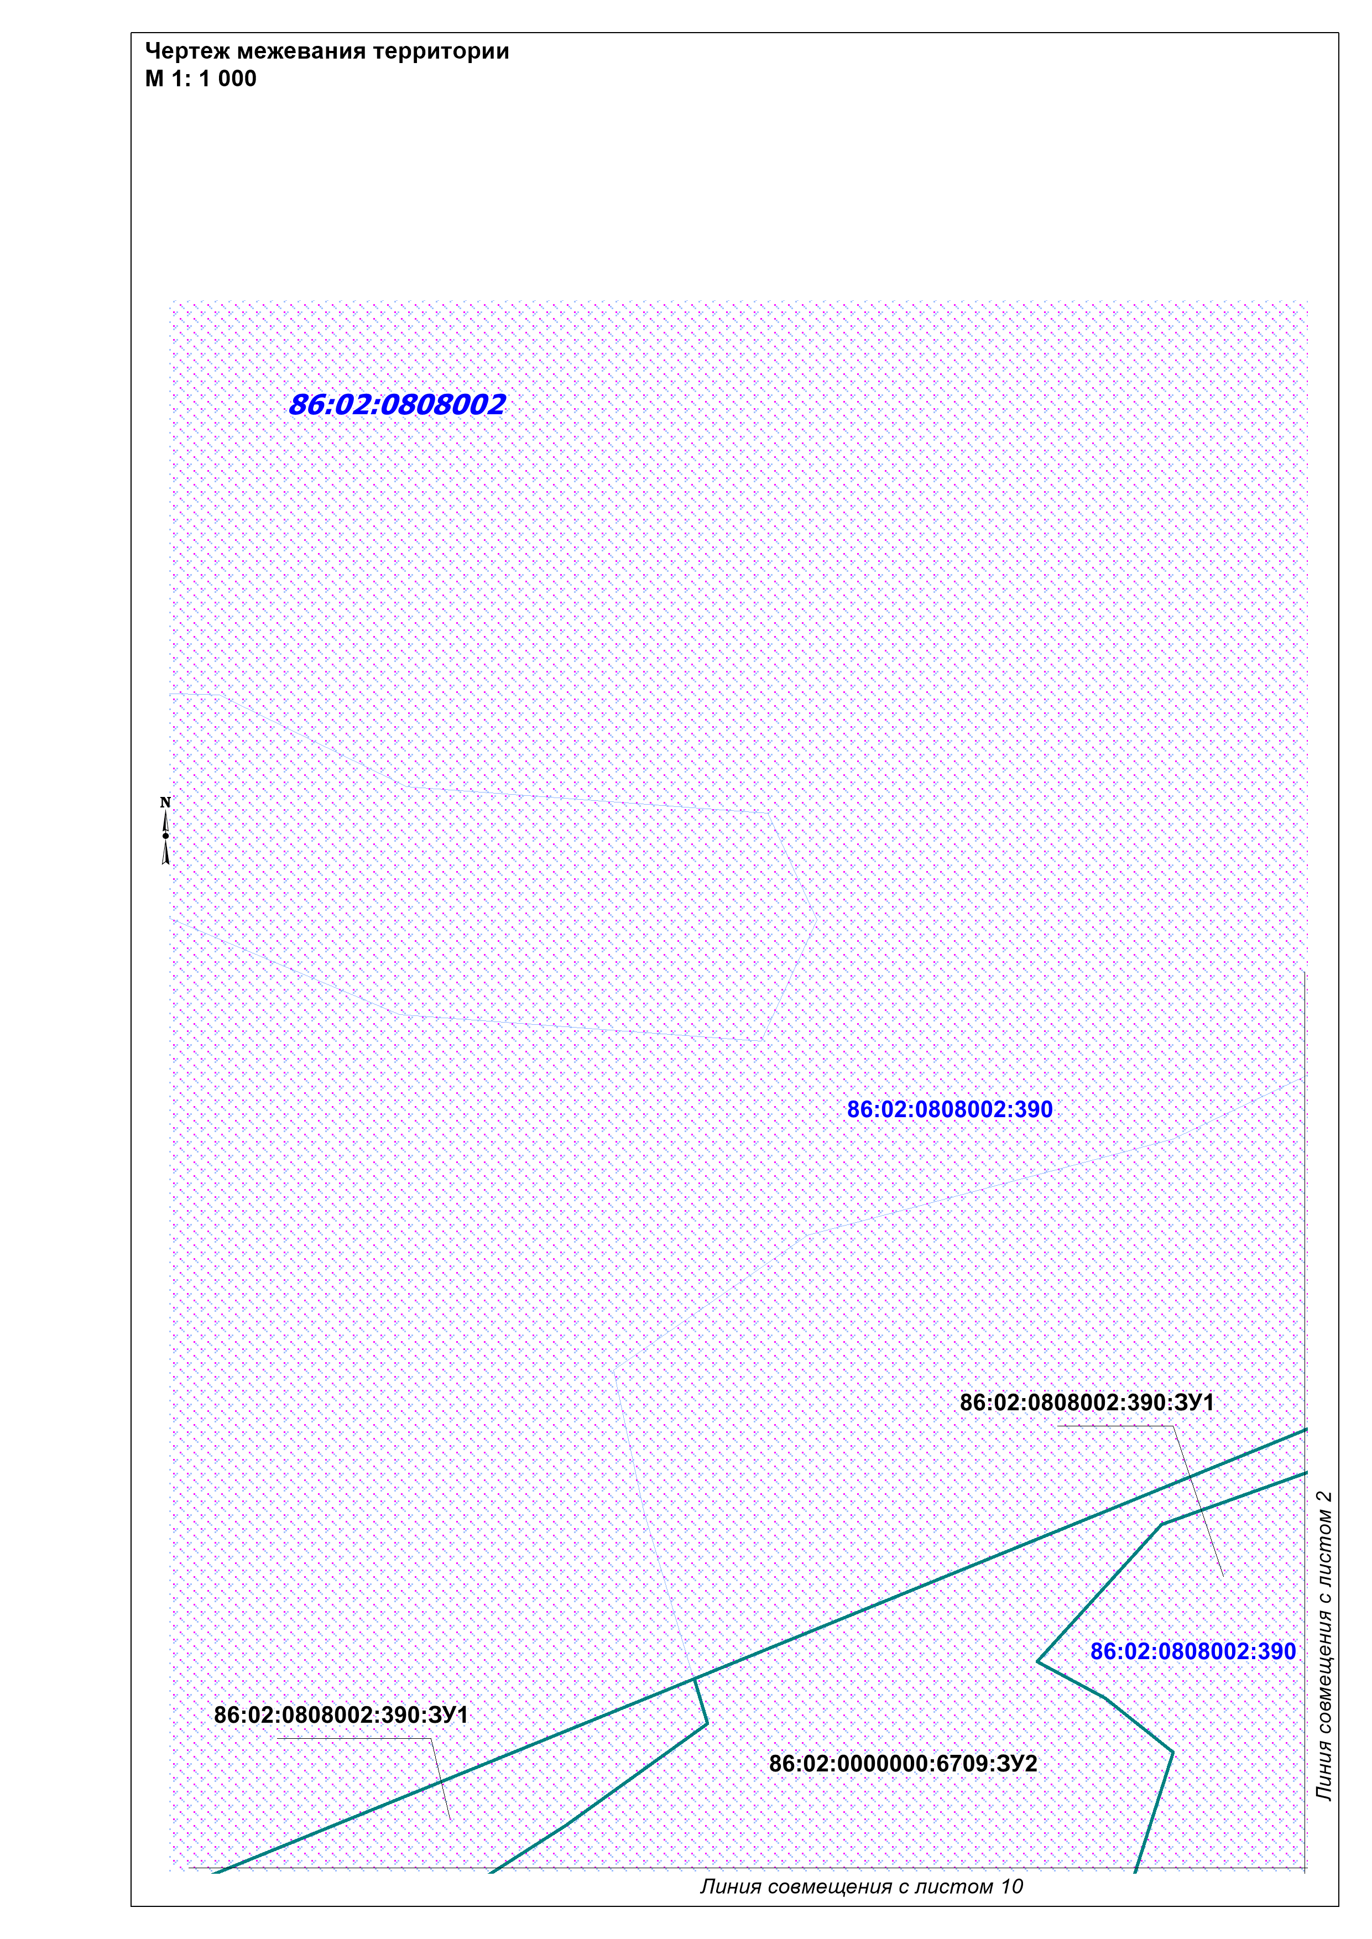
3
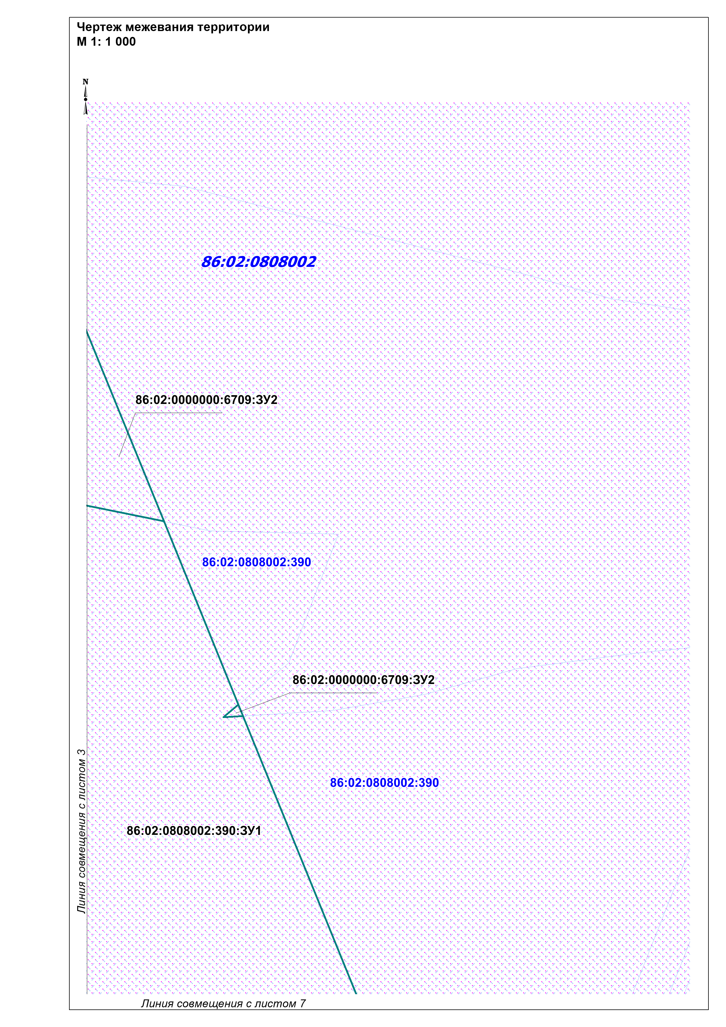

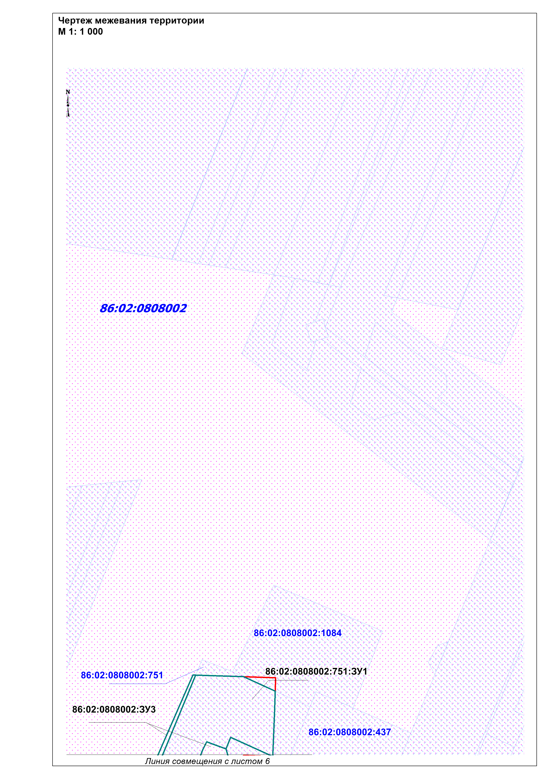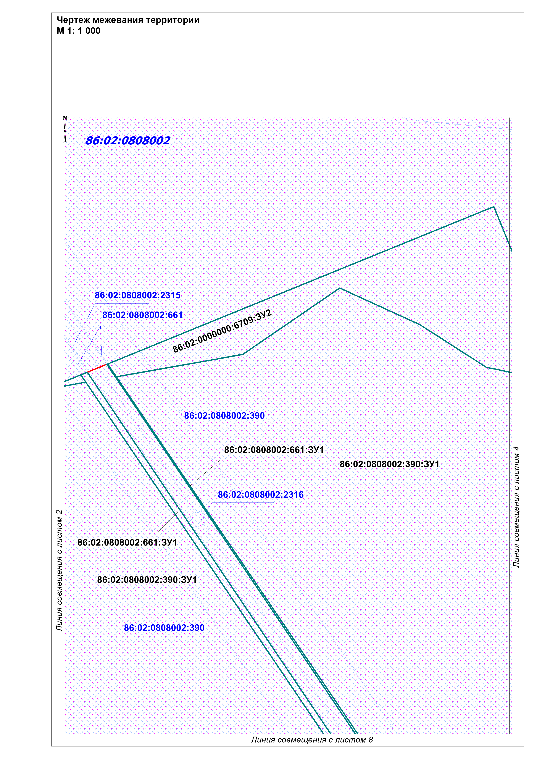

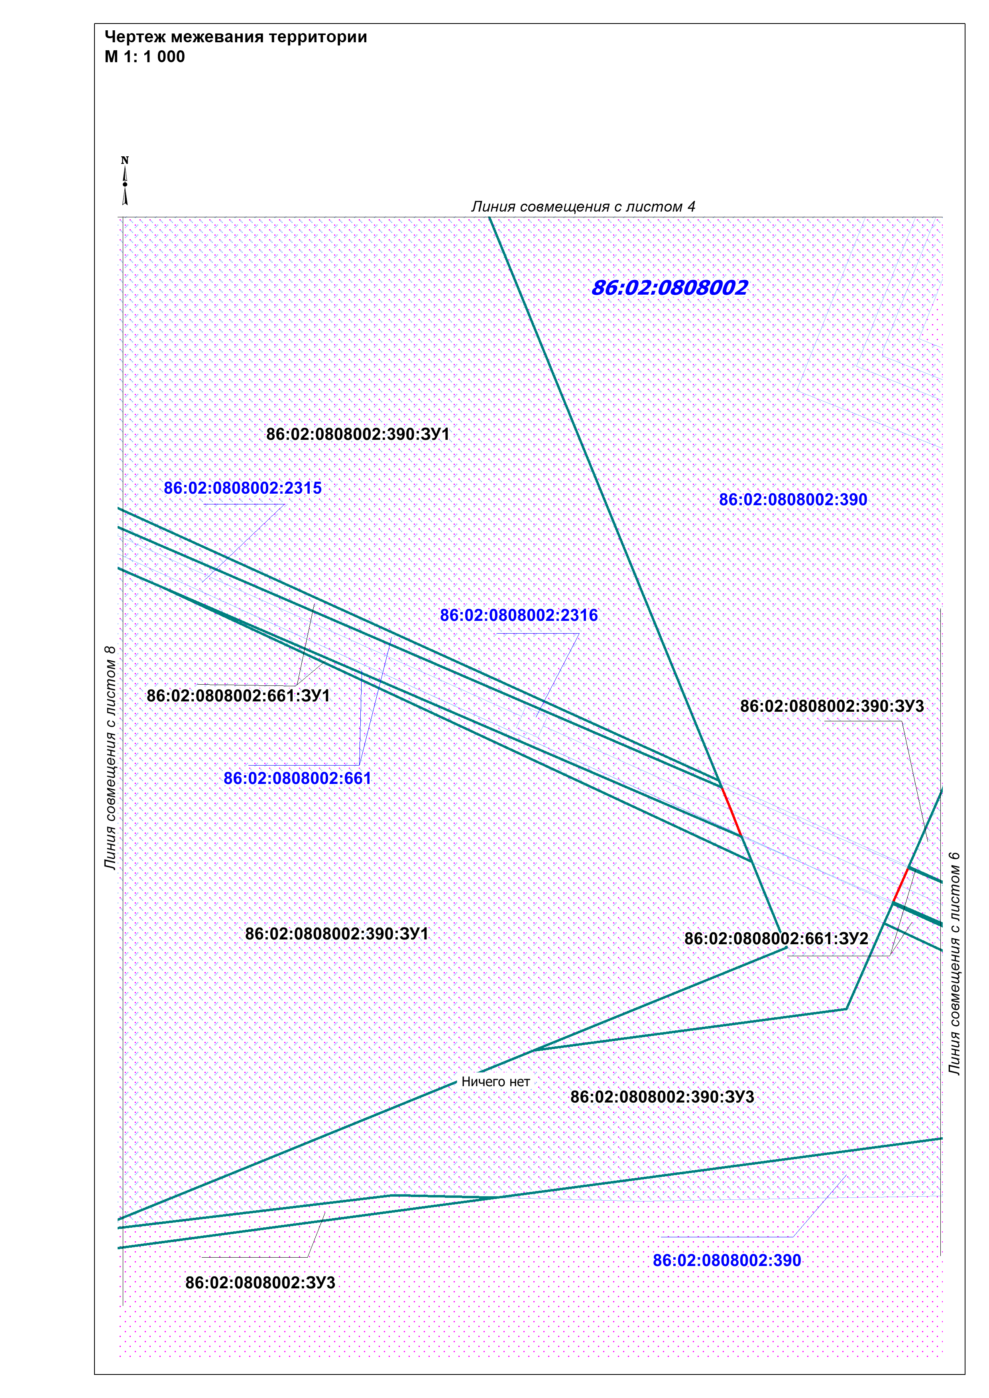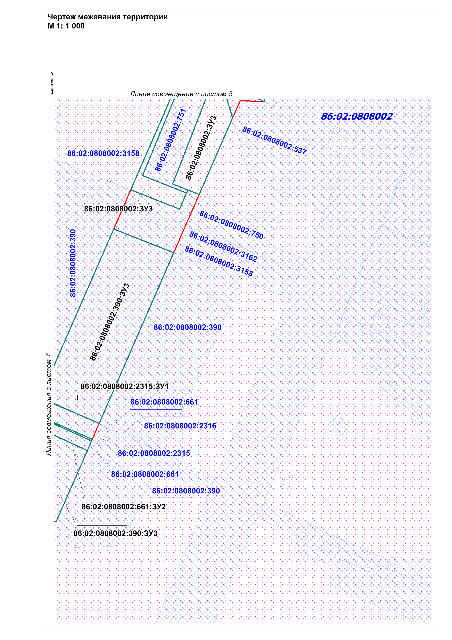
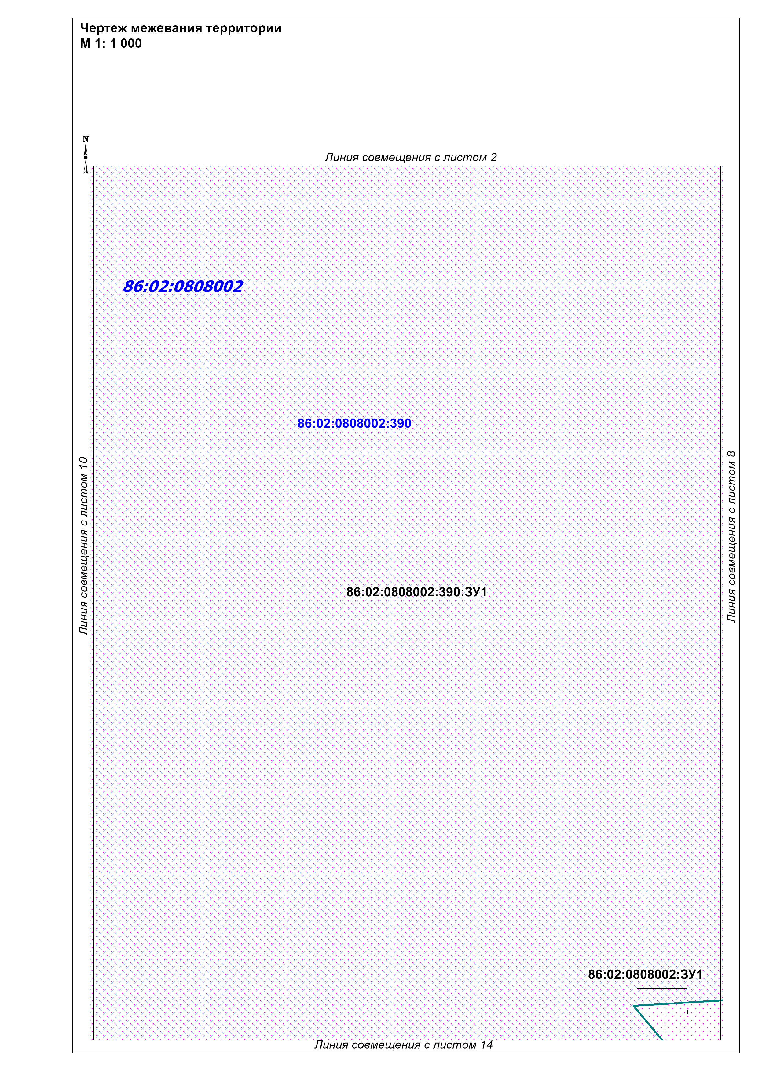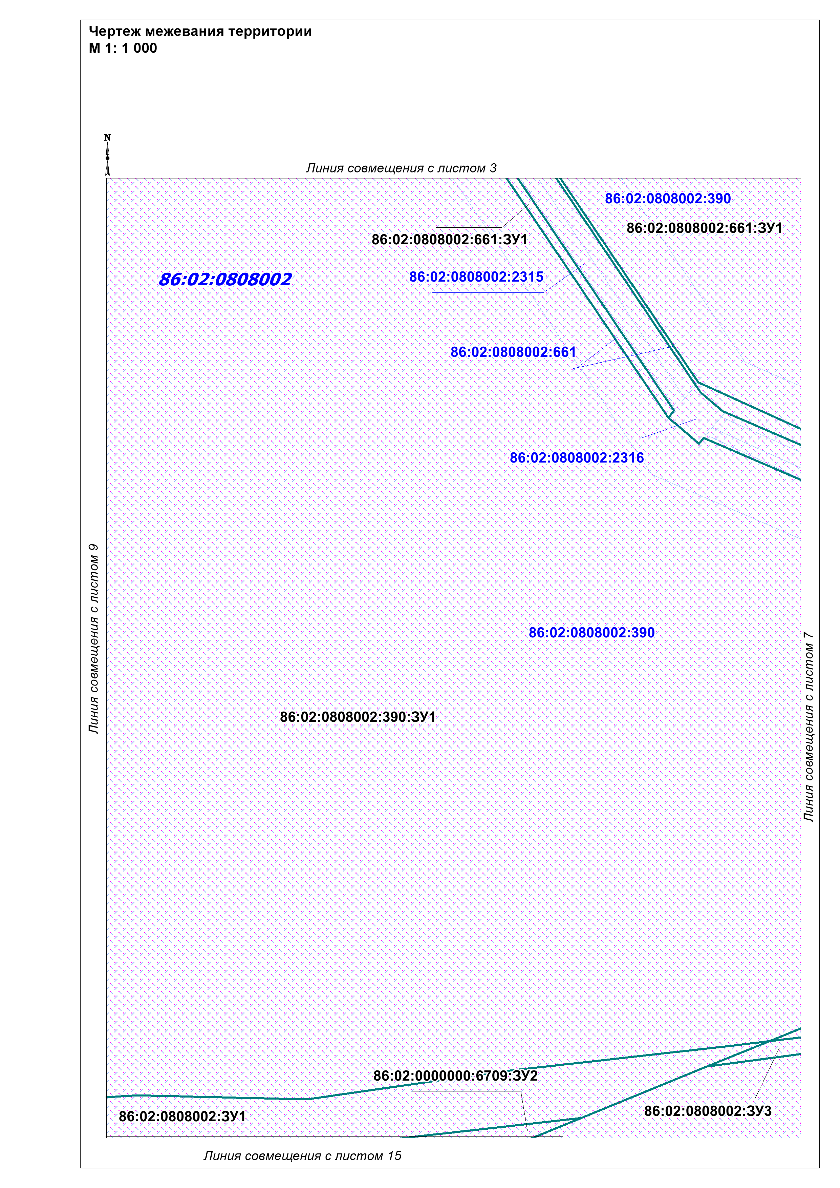
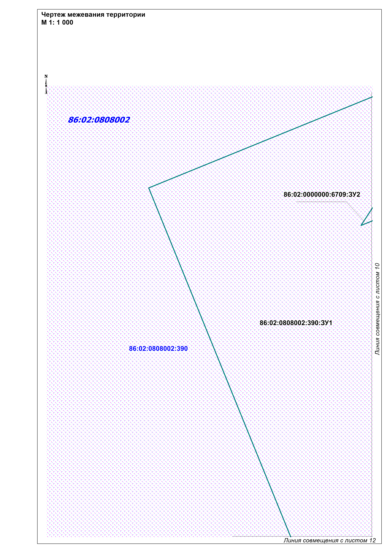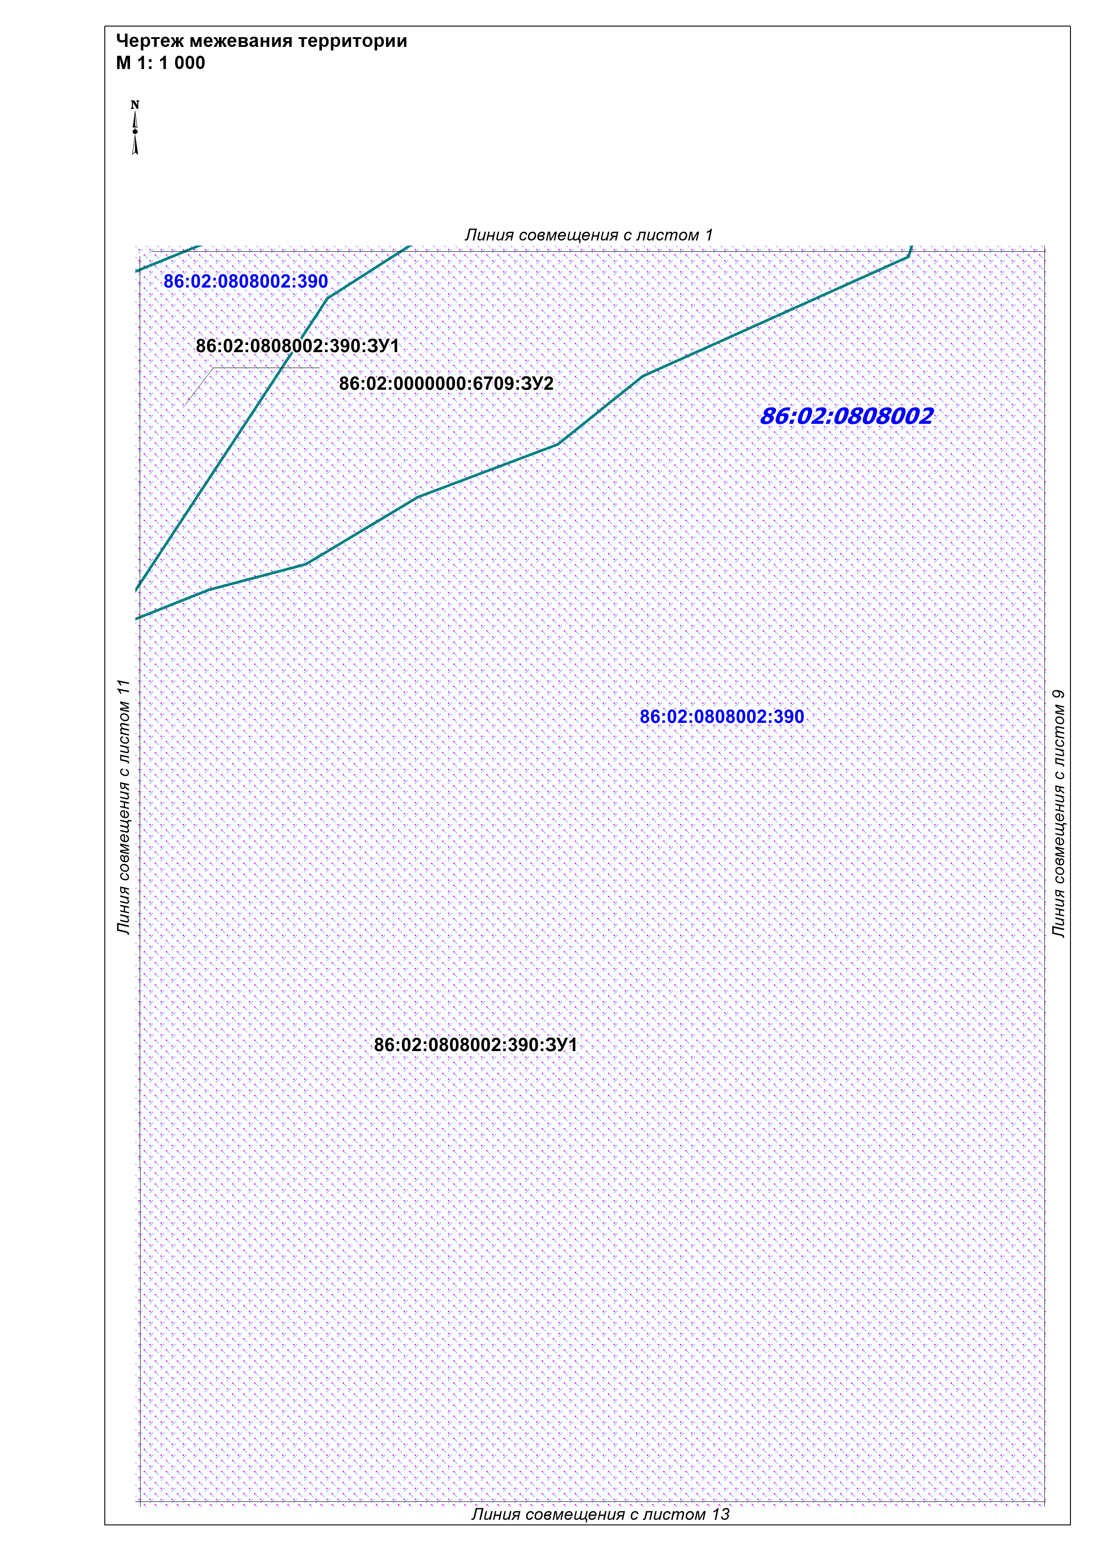

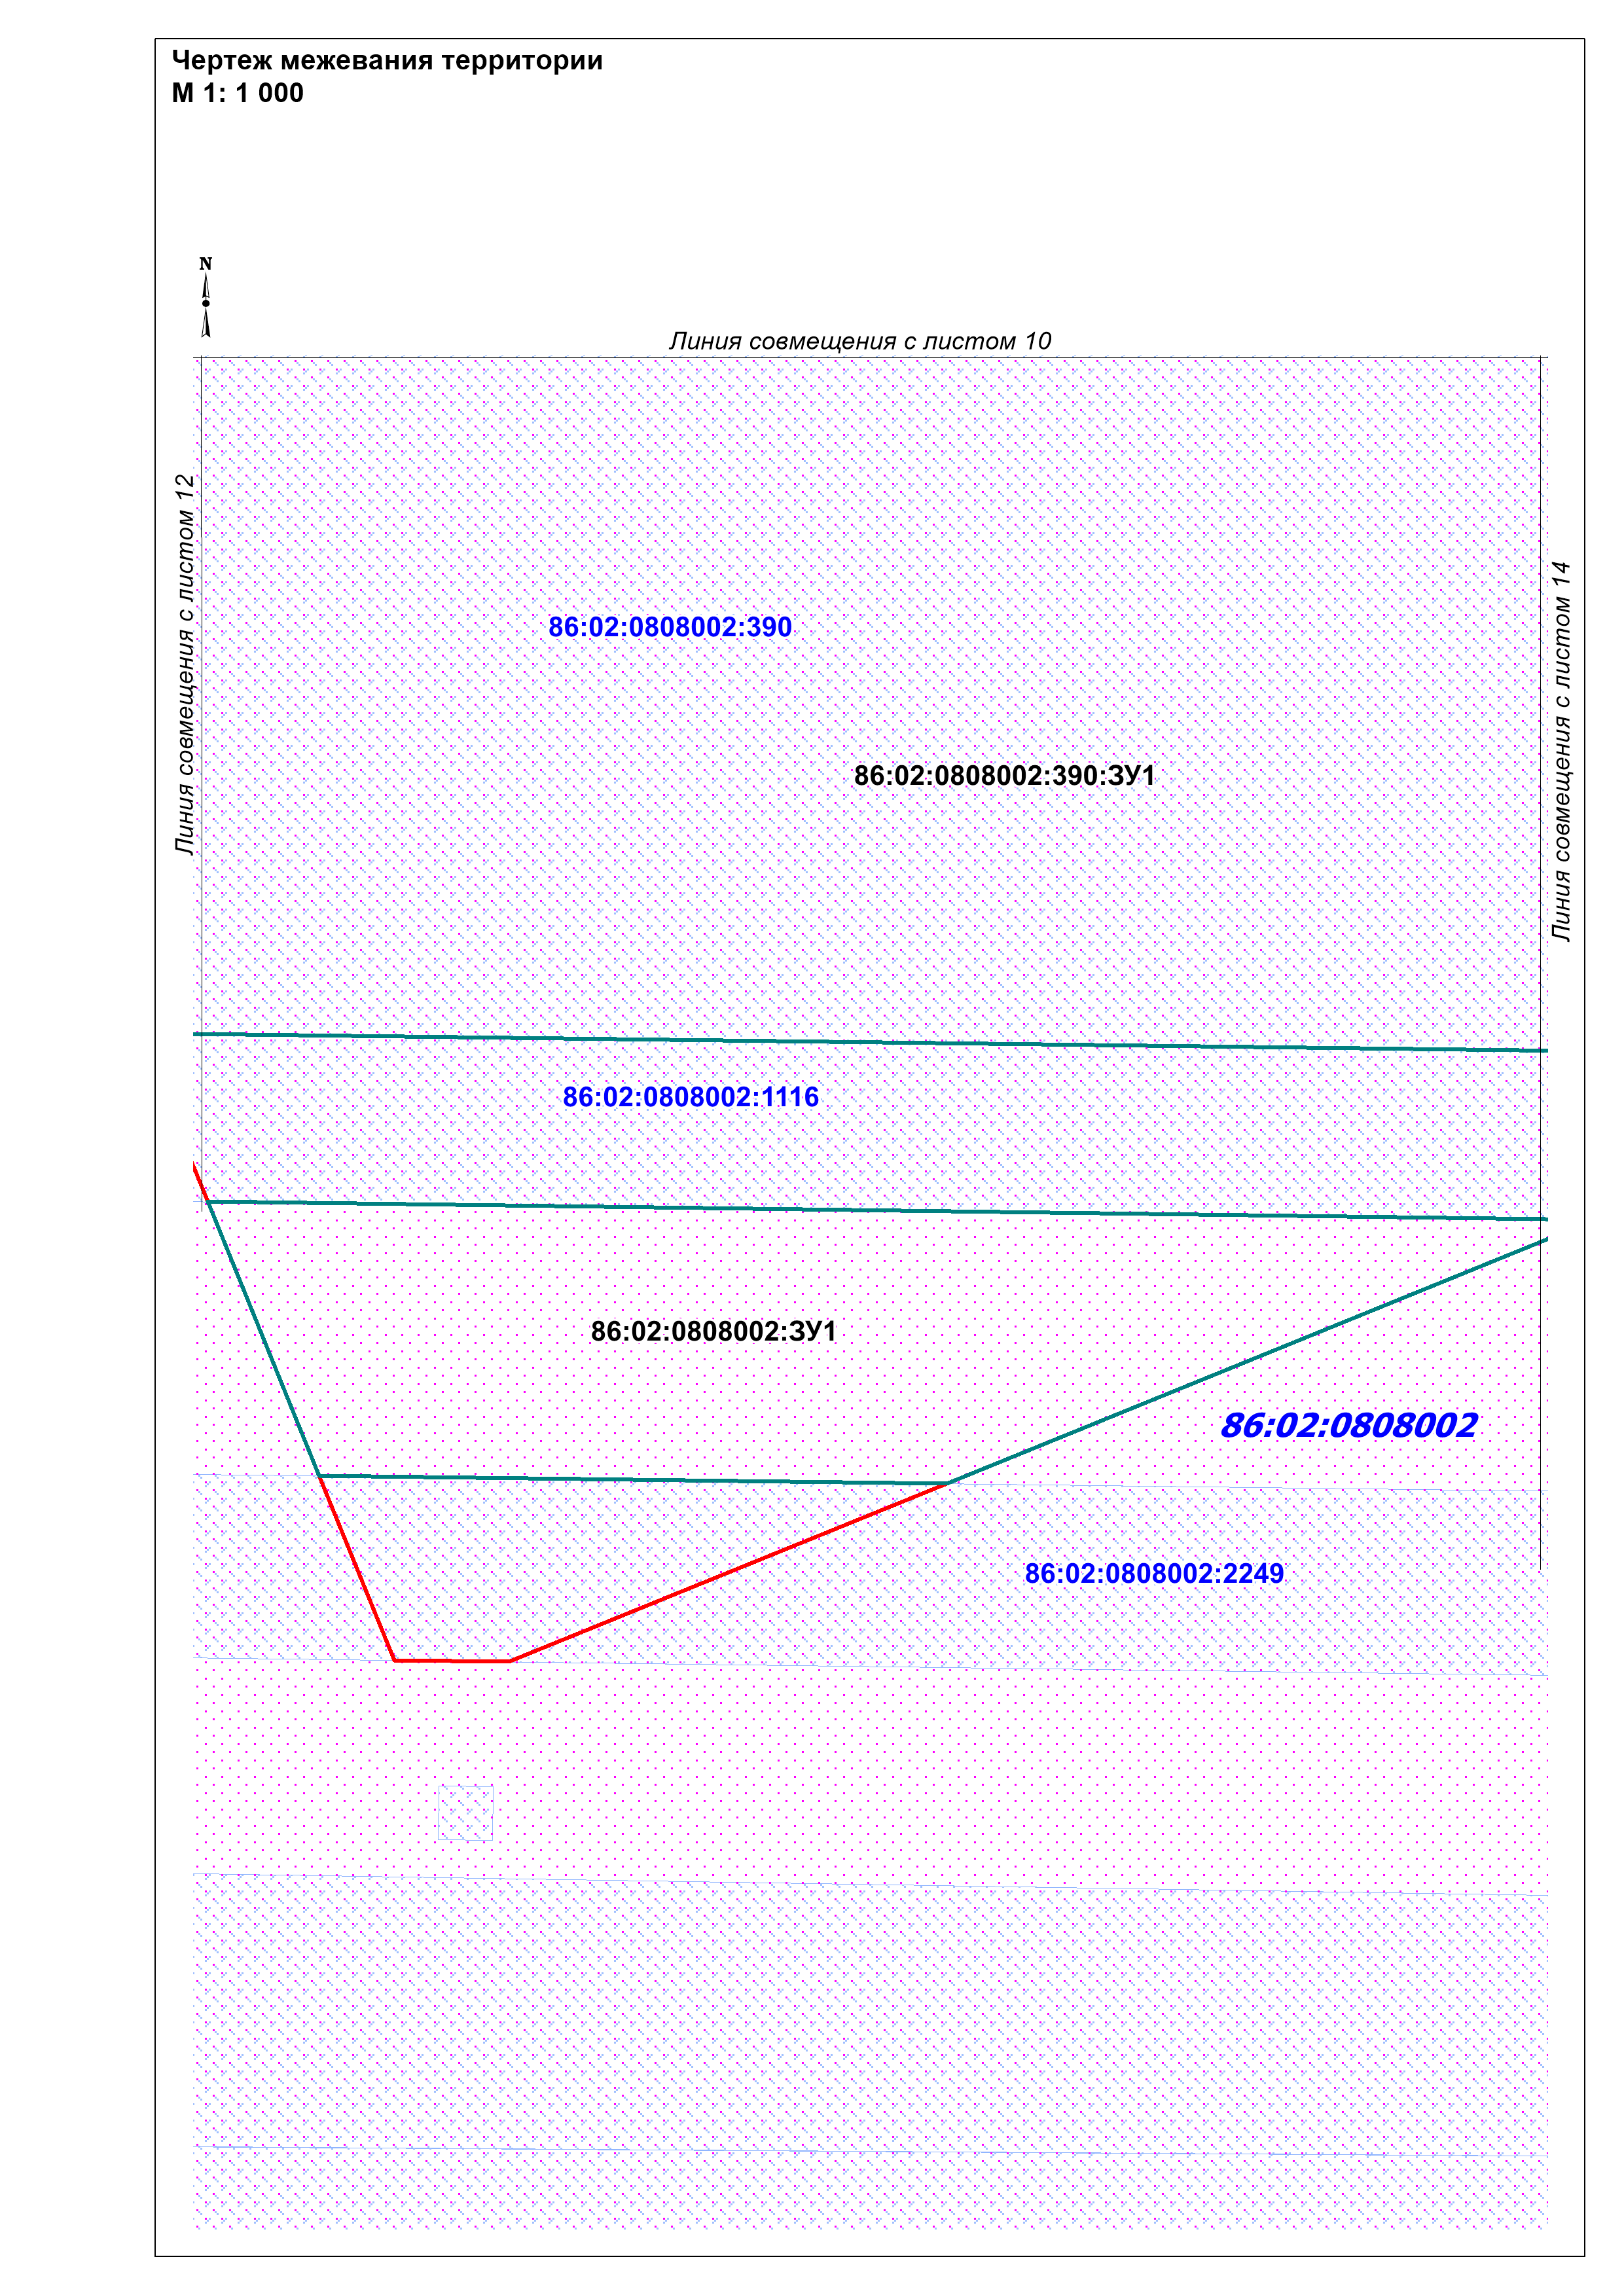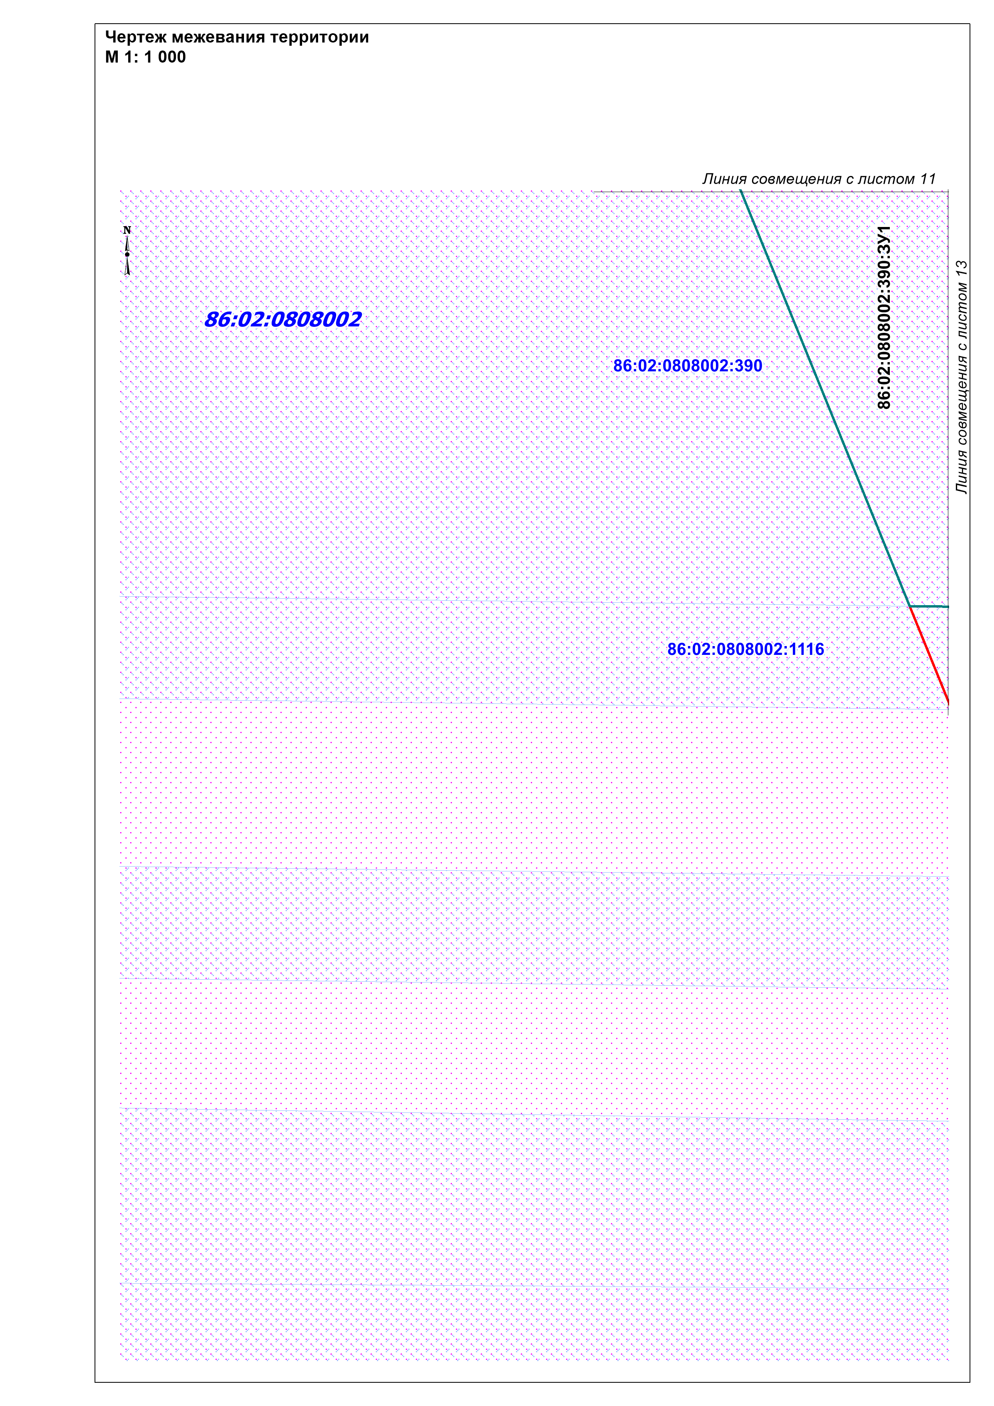

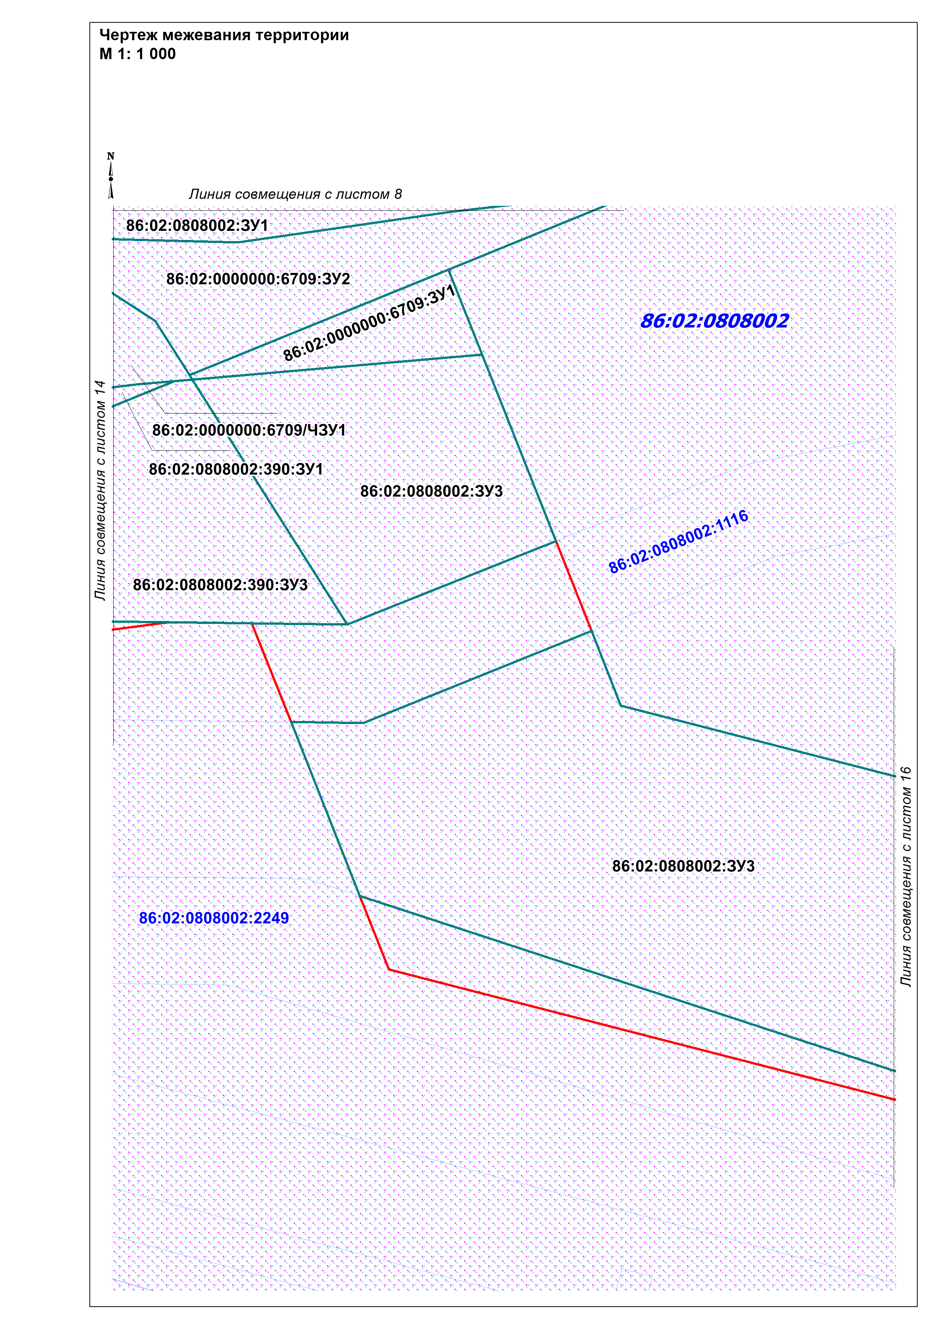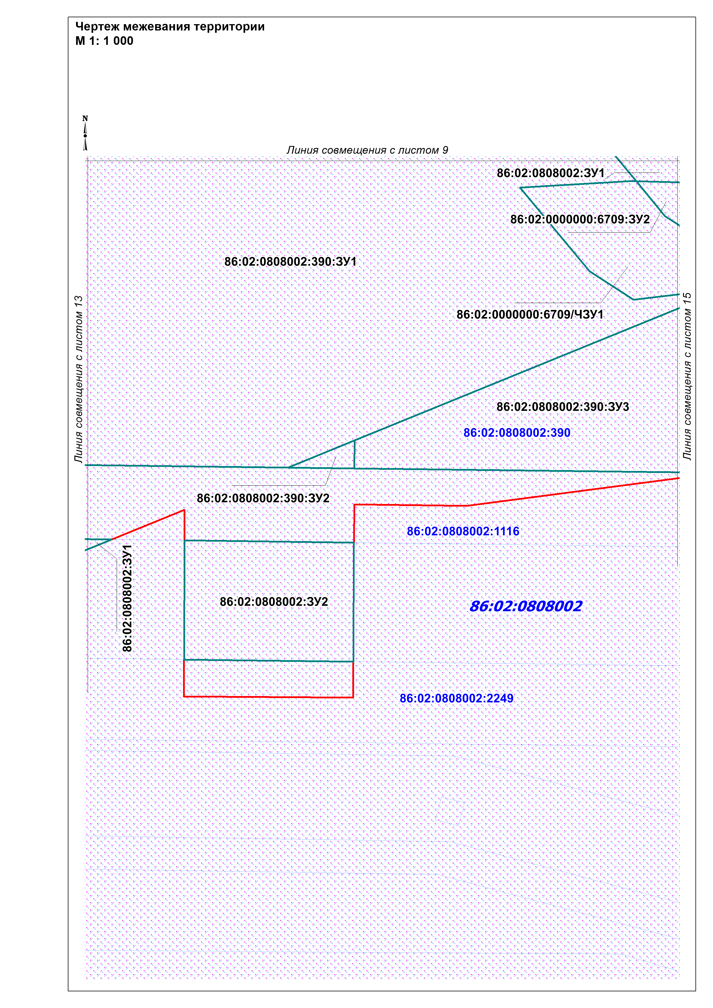

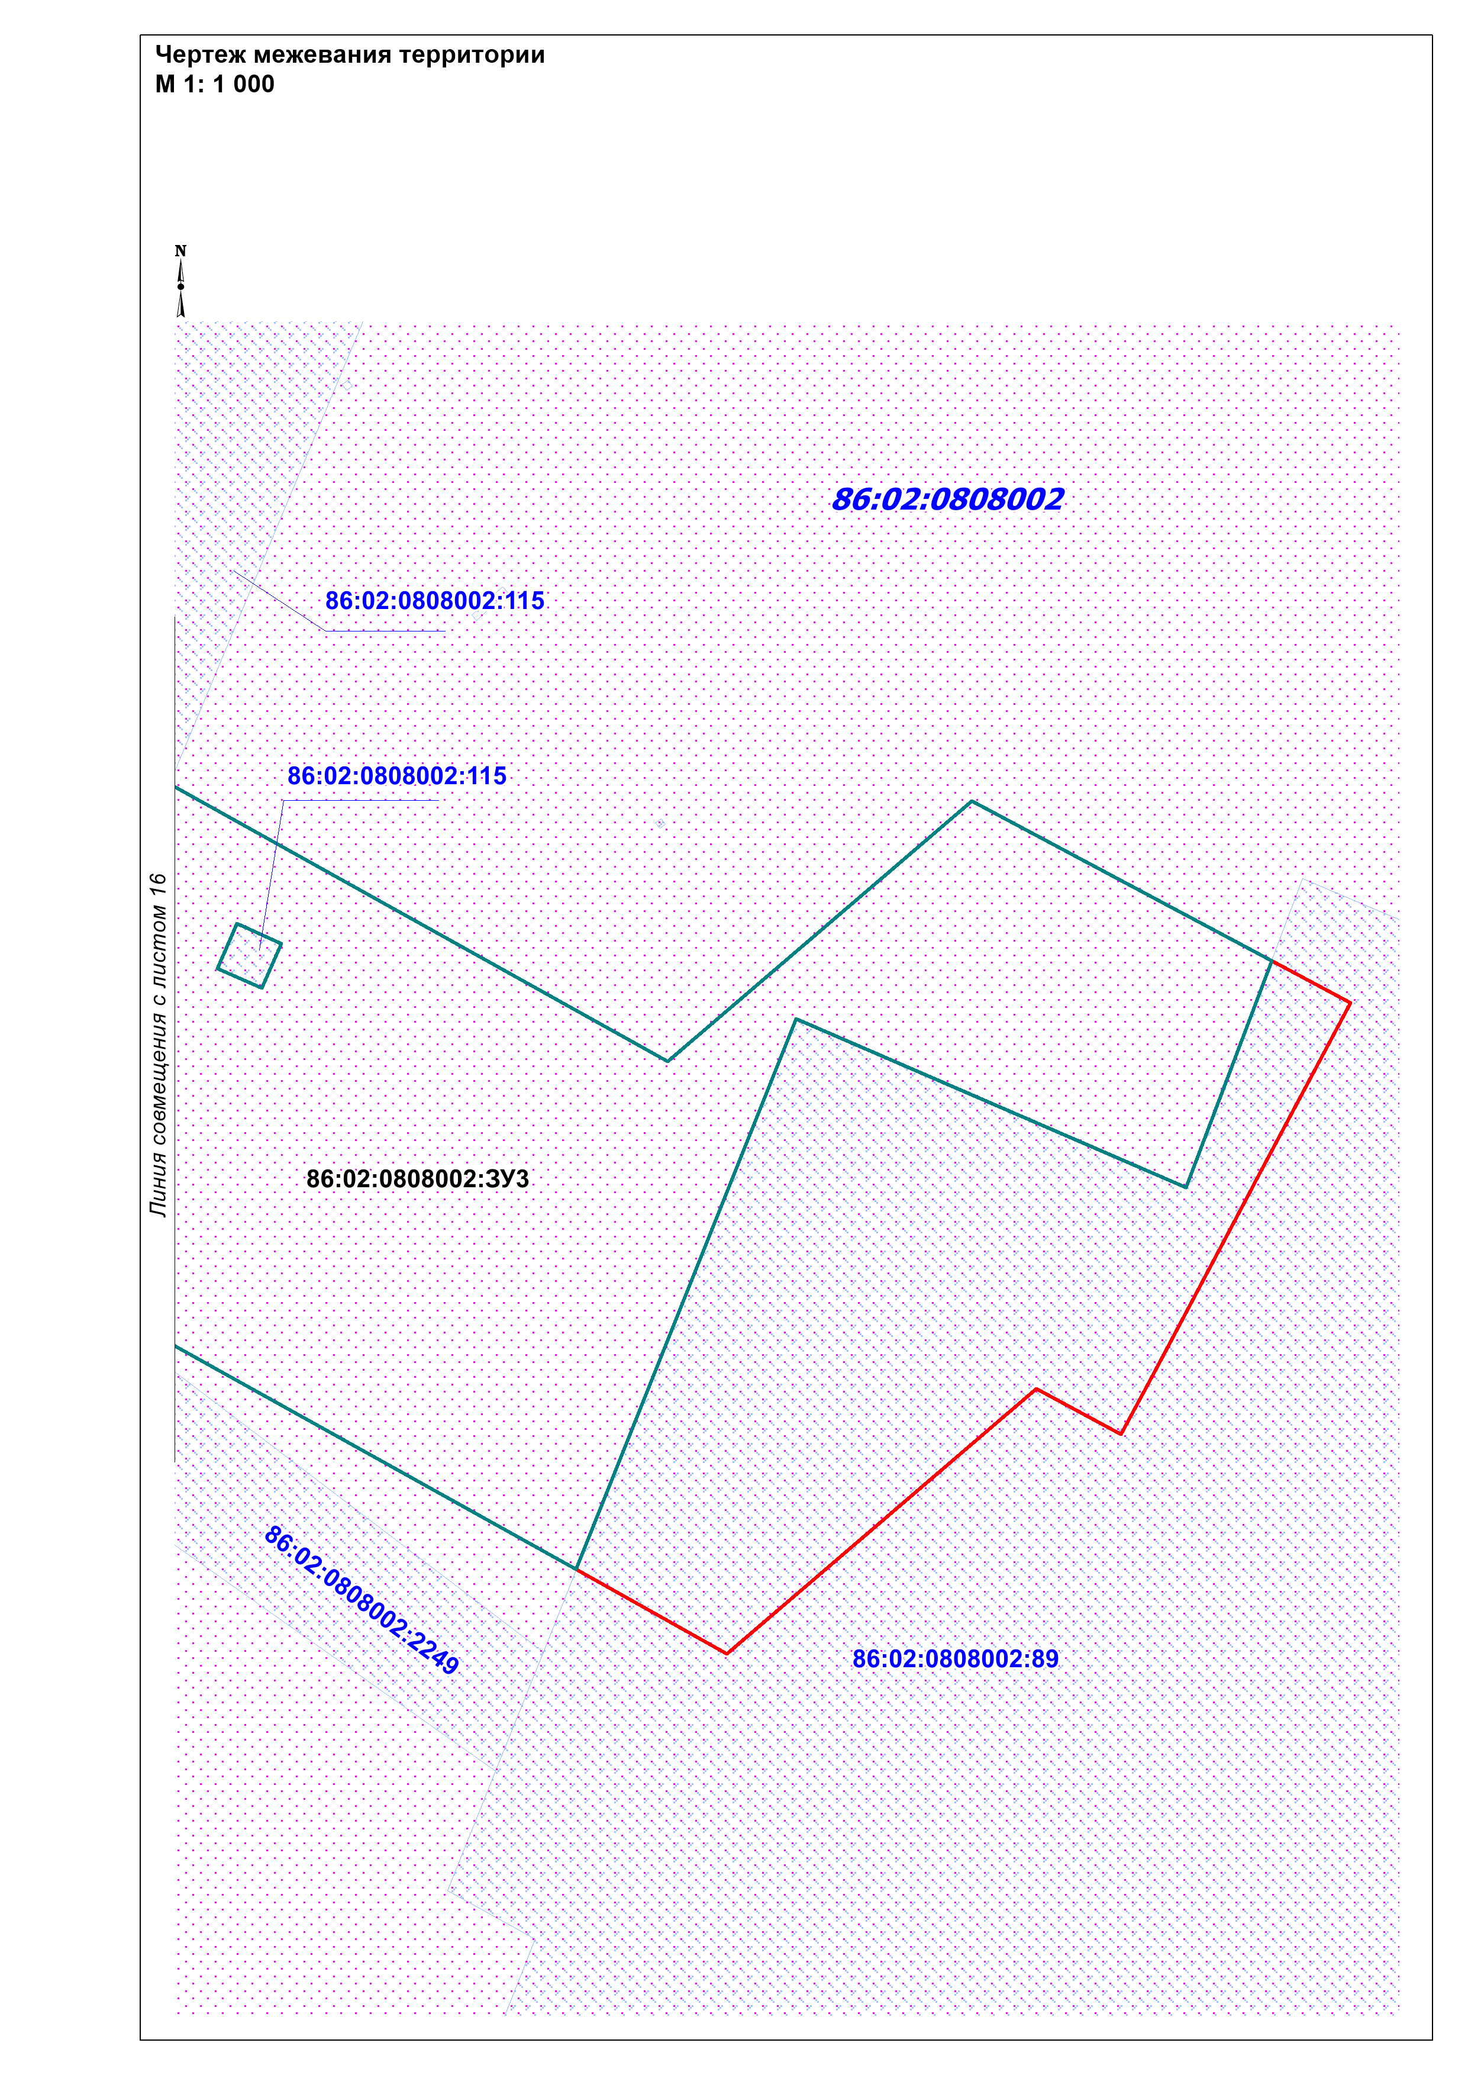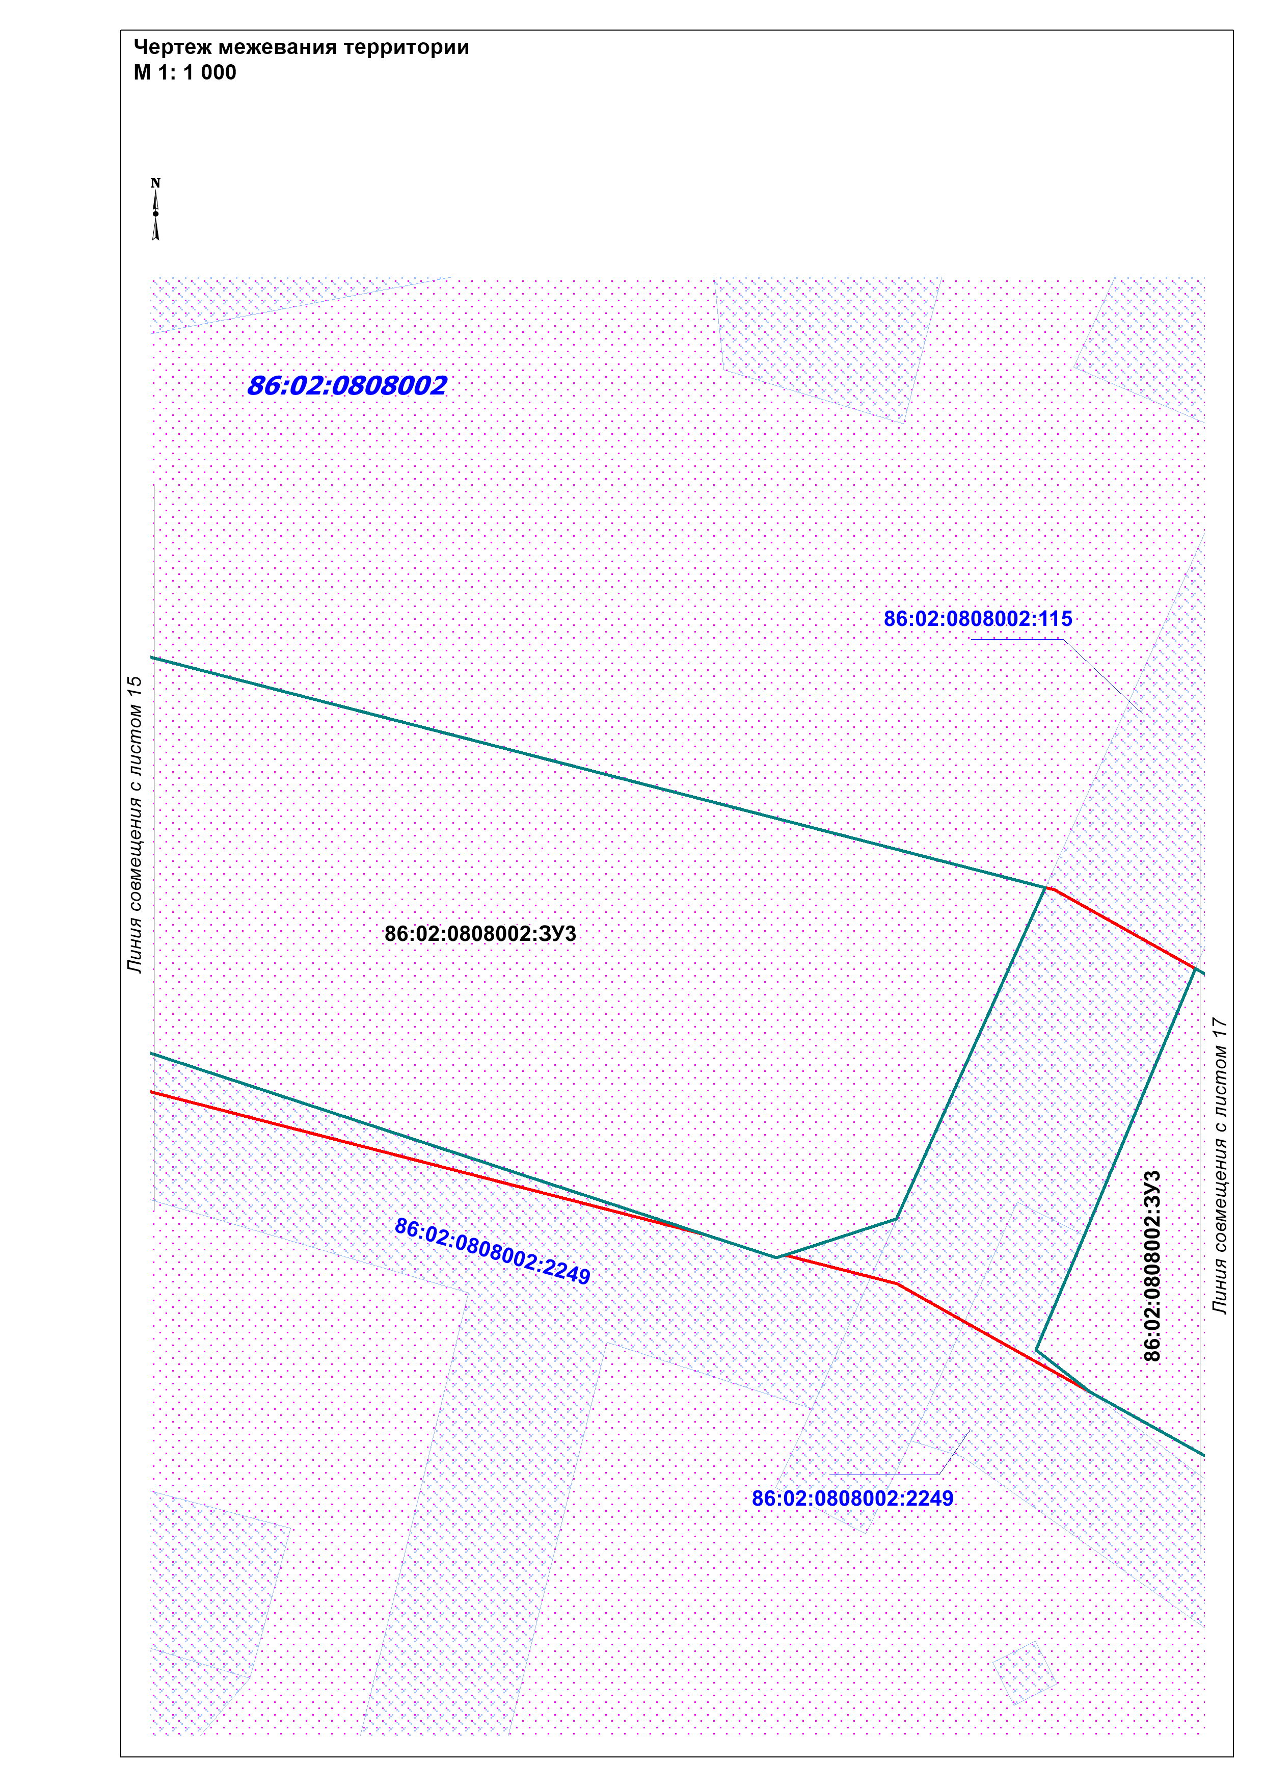

Приложение 4
к постановлению администрации
сельского поселения Селиярово
от 29.12.2020 № 52

Положение о размещении линейного объекта
" Линейные коммуникации для кустовой площадки № 252у
Приобского месторождения Правый берег "

II. Проект межевания

Подготовка Проекта межевания территории, в соответствии с частью 2 статьи 43 Градостроительного кодекса Российской Федерации, осуществляется для:
- определения местоположения границ, образуемых и изменяемых земельных участков;
- установления, изменения, отмены красных линий для застроенных территорий, в границах которых не планируется размещение новых объектов капитального строительства, а также для установления, изменения, отмены красных линий в связи с образованием и (или) изменением земельного участка, расположенного в границах территории, применительно к которой не предусматривается осуществление деятельности по комплексному и устойчивому развитию территории, при условии, что такие установление, изменение, отмена влекут за собой исключительно изменение границ территории общего пользования.

2.1 Перечень и сведения о площади образуемых земельных участков, в том числе возможные способы их образования
Общая площадь образуемых земельных участков, необходимых для строительства и размещения проектируемого объекта, составляет 30,4509 га.
Образуемые земельные участки должны обеспечить:
• возможность полноценной реализации права собственности на объект недвижимого имущества, для которого формируется земельный участок, включая возможность полноценного использования этого имущества в соответствии с тем назначением, и теми эксплуатационными качествами, которые присущи этому имуществу на момент межевания;
• возможность долгосрочного использования земельного участка, предполагающая, в том числе, возможность многовариантного пространственного развития недвижимости в соответствии с правилами землепользования и застройки, градостроительными нормативами;
• структура землепользования в пределах территории межевания, сформированная в результате межевания должна обеспечить условия для наиболее эффективного использования и развития этой территории.
Образуемые земельные участки под строительство и эксплуатацию объекта: «Линейные коммуникации для кустовой площадки № 252у Приобского месторождения Правый берег», сформированы на территории муниципального образования Селиярово Ханты-Мансийского района и относятся к категории земель:
- из земель лесного фонда;
- из земель сельскохозяйственного назначения;
- из земель промышленности, энергетики, транспорта, связи, радиовещания, телевидения, информатики, земли для обеспечения космической деятельности, земли обороны, безопасности и земли иного специального назначения.
Таблица 1
Способ образования земельных участков:
Кадастровый номер земельного участка | Площадь земельного участка, га | Способ образования
86:02:0000000:6709:ЗУ1 | 0,0673 | раздел земельного участка с кадастровым номером 86:02:0000000:6709 с сохранением исходного земельного участка в измененных границах
86:02:0000000:6709:ЗУ1 | 1,4494 | раздел земельного участка с кадастровым номером 86:02:0000000:6709 с сохранением исходного земельного участка в измененных границах
86:02:0000000:6709/ЧЗУ1 | 0,1238 | образование части земельного участка с кадастровым номером 86:02:0000000:6709
86:02:0808002:390:ЗУ1 | 23,4223 | раздел земельного участка с кадастровым номером 86:02:0808002:390 с сохранением исходного земельного участка в измененных границах
86:02:0808002:390:ЗУ2 | 0,0081 | раздел земельного участка с кадастровым номером 86:02:0808002:390 с сохранением исходного земельного участка в измененных границах
86:02:0808002:390:ЗУ3 | 1,1642 | раздел земельного участка с кадастровым номером 86:02:0808002:390 с сохранением исходного земельного участка в измененных границах
86:02:0808002:ЗУ1 | 0,6939 | образование земельного участка из земель, находящихся в государственной или муниципальной собственности в кадастровом квартале 86:02:0808002
86:02:0808002:ЗУ1 | 0,1759 | образование земельного участка из земель, находящихся в государственной или муниципальной собственности в кадастровом квартале 86:02:0808002
86:02:0808002:ЗУ3 | 3,0306 | образование земельного участка из земель, находящихся в государственной или муниципальной собственности в кадастровом квартале 86:02:0808002
86:02:0808002:661:ЗУ1 | 0,1439 | раздел земельного участка с кадастровым номером 86:02:0808002:661 с сохранением исходного земельного участка в измененных границах
86:02:0808002:661:ЗУ2 | 0,0145 | раздел земельного участка с кадастровым номером 86:02:0808002:661 с сохранением исходного земельного участка в измененных границах
86:02:0808002:751:ЗУ1 | 0,1553 | раздел земельного участка с кадастровым номером 86:02:0808002:751 с сохранением исходного земельного участка в измененных границах
86:02:0808002:2315:ЗУ1 | 0,0017 | раздел земельного участка с кадастровым номером 86:02:0808002:2315 с сохранением исходного земельного участка в измененных границах

Таблица 2
Сведения об изменяемых земельных участках

Кадастровый номер земельного участка | Площадь земельного участка, кв. м. | Категория земель | Адрес образуемых земельных участков
86:02:0000000:6709 | 7 934 248 795 | Земли лесного фонда | Ханты-Мансийский Автономный округ - Югра, Ханты-Мансийский район, МО Ханты-Мансийский район, Самаровское лесничество
86:02:0808002:661 | 5 387 | Земли промышленности * | Ханты-Мансийский автономный округ - Югра, Ханты-Мансийский район, Приобское месторождение
86:02:0808002:751 | 46 820 | Земли промышленности * | Ханты-Мансийский автономный округ - Югра, Ханты-Мансийский район, Приобское месторождение
86:02:0808002:2315 | 942 | Земли промышленности * | Ханты-Мансийский автономный округ - Югра, Ханты-Мансийский район, Приобское месторождение

* Земли промышленности, энергетики, транспорта, связи, радиовещания, телевидения, информатики, земли для обеспечения космической деятельности, земли обороны, безопасности и земли иного специального назначения

Расчет полосы отвода земельных участков для выполнения работ по строительству проектируемого объекта произведен с учетом действующих норм отвода земель.

Таблица 3
Площади земельных участков, необходимые для
строительства и эксплуатации проектируемого объекта

№ | Наименование объекта | Площадь вновь испрашиваемых земельных участков, га | Площадь по земельным участкам, арендованные ранее, га | Зона застройки, га
 | «Линейные коммуникации для кустовой площадки № 252у Приобского месторождения Правый берег» | 30,4509 | 2,2194 | 33,6703

Таблица 4
Площади испрашиваемых земельных участков
под проектируемый объект

№ земельного участка | Испрашиваемая площадь  земельного участка, га | Категория земель | Адрес образуемых земельных участков
86:02:0000000:6709:ЗУ1 | 0,0673 | Земли лесного фонда | ХМАО-Югра, Ханты - Мансийский район, Приобское месторождение
86:02:0000000:6709:ЗУ1 | 1,4494 | Земли лесного фонда | ХМАО-Югра, Ханты - Мансийский район, Приобское месторождение
86:02:0000000:6709/ЧЗУ1 | 0,1238 | Земли лесного фонда | ХМАО-Югра, Ханты - Мансийский район, Приобское месторождение
86:02:0808002:390:ЗУ1 | 23,4223 | Земли сельскохозяйственного назначения | ХМАО-Югра, Ханты - Мансийский район, Приобское месторождение
86:02:0808002:390:ЗУ2 | 0,0081 | Земли сельскохозяйственного назначения | ХМАО-Югра, Ханты - Мансийский район, Приобское месторождение
86:02:0808002:390:ЗУ3 | 1,1642 | Земли сельскохозяйственного назначения | ХМАО-Югра, Ханты - Мансийский район, Приобское месторождение
86:02:0808002:ЗУ1 | 0,6939 | Земли промышленности* | ХМАО-Югра, Ханты - Мансийский район, Приобское месторождение
86:02:0808002:ЗУ1 | 0,1759 | Земли промышленности* | ХМАО-Югра, Ханты - Мансийский район, Приобское месторождение
86:02:0808002:ЗУ3 | 3,0306 | Земли промышленности* | ХМАО-Югра, Ханты - Мансийский район, Приобское месторождение
86:02:0808002:661:ЗУ1 | 0,1439 | Земли промышленности* | ХМАО-Югра, Ханты - Мансийский район, Приобское месторождение
86:02:0808002:661:ЗУ2 | 0,0145 | Земли промышленности* | ХМАО-Югра, Ханты - Мансийский район, Приобское месторождение
86:02:0808002:751:ЗУ1 | 0,1553 | Земли промышленности* | ХМАО-Югра, Ханты - Мансийский район, Приобское месторождение
86:02:0808002:2315:ЗУ1 | 0,0017 | Земли промышленности* | ХМАО-Югра, Ханты - Мансийский район, Приобское месторождение

*Земли промышленности, энергетики, транспорта, связи, радиовещания, телевидения, информатики, земли для обеспечения космической деятельности, земли обороны, безопасности и земли иного специального назначения.

2.2. Перечень и сведения о площади образуемых земельных участков, которые будут отнесены к территориям общего пользования или имуществу общего пользования, в том числе в отношении которых предполагаются резервирование и (или) изъятие для государственных или муниципальных нужд
Изъятие земельных участков для государственных и муниципальных нужд для размещения проектируемого объекта не требуется.

2.3. Вид разрешенного использования образуемых земельных участков в соответствии с проектом планировки территории

Таблица 5
Площади испрашиваемых земельных участков
под проектируемый объект

Кадастровый номер земельного участка | Площадь земельного участка, га | Категория земель | Вид разрешенного использования
86:02:0000000:6709:ЗУ1 | 0,0673 | Земли лесного фонда | осуществление геологического изучения недр, разведка и добыча полезных ископаемых
86:02:0000000:6709:ЗУ1 | 1,4494 | Земли лесного фонда | осуществление геологического изучения недр, разведка и добыча полезных ископаемых
86:02:0000000:6709/ЧЗУ1 | 0,1238 | Земли лесного фонда | осуществление геологического изучения недр, разведка и добыча полезных ископаемых
86:02:0808002:390:ЗУ1 | 23,4223 | Земли сельскохозяйственного назначения | недропользование
86:02:0808002:390:ЗУ2 | 0,0081 | Земли сельскохозяйственного назначения | недропользование
86:02:0808002:390:ЗУ3 | 1,1642 | Земли сельскохозяйственного назначения | недропользование
86:02:0808002:ЗУ1 | 0,6939 | Земли промышленности* | недропользование
86:02:0808002:ЗУ1 | 0,1759 | Земли промышленности* | недропользование
86:02:0808002:ЗУ3 | 3,0306 | Земли промышленности* | недропользование
86:02:0808002:661:ЗУ1 | 0,1439 | Земли промышленности* | недропользование
86:02:0808002:661:ЗУ2 | 0,0145 | Земли промышленности* | недропользование
86:02:0808002:751:ЗУ1 | 0,1553 | Земли промышленности* | недропользование
86:02:0808002:2315:ЗУ1 | 0,0017 | Земли промышленности* | недропользование

*Земли промышленности, энергетики, транспорта, связи, радиовещания, телевидения, информатики, земли для обеспечения космической деятельности, земли обороны, безопасности и земли иного специального назначения.

2.4. Целевое назначение лесов, вид (виды) разрешенного использования лесного участка, количественные и качественные характеристики лесного участка, сведения о нахождении лесного участка в границах особо защитных участков лесов.
Целевое назначение лесов, вид (виды) разрешенного использования лесного участка

Территориальный отдел/  Участковое лесничество/ урочище  (при наличии) | Номер лесного квартала/  выдел | Целевое назначение лесов | Вид использования лесов | Номер учетной записи в государственном лесном реестре/ наименование объекта | Площадь, га
Самаровский/ Ханты-Мансийское/  Пойменное | 27  (32, 34, 166) | Защитные | Осуществление геологического изучения недр, разведка и добыча полезных ископаемых | 86/09/010/2020-10/01120 | 1,4494
Самаровский/ Ханты-Мансийское/  Пойменное | 27  (34) | Защитные | Осуществление геологического изучения недр, разведка и добыча полезных ископаемых | 86/09/010/2020-10/01118 | 0,0673
Самаровский/ Ханты-Мансийское/  Пойменное | 27  (34) | Защитные | Осуществление геологического изучения недр, разведка и добыча полезных ископаемых | 86/09/010/2020-10/01124 | 0,1238

Количественные и качественные характеристики проектируемого лесного участка

Характеристика лесного участка

Целевое назначение лесов | Участковое лесничество/урочище (при наличии) | Номер лесного квартала | Номер лесотаксационного выдела | Преобладающая порода | Площадь (га)/запас древесины (куб.м) | В том числе по группам возраста древостоя (га/куб.м)
 |  |  |  |  |  | Молодняки |  | Средневозрастные | Приспевающие |  | Спелые и перестойные
1 | 2 | 3 | 4 | 5 | 6 | 7 |  | 8 | 9 |  | 10
86:02:0000000:6709:ЗУ1
Площадка производственная (Площадка куста скважин 252у)
Нерестоохранные полосы лесов
Защитные | Ханты-  Мансийское/  Пойменное | 27 | 32 | Б | 0,8510/111 |  |  |  |  |  | 0,8510/111
Защитные | Ханты-  Мансийское/  Пойменное | 27 | 34 | Б | 0,1891/21 |  |  |  |  |  | 0,1891/21
Защитные | Ханты-  Мансийское/  Пойменное | 27 | 166 | Б | 0,4043/45 |  |  |  |  |  | 0,4043/45
Всего по участку |  |  |  |  | 1,4494/177 |  |  |  |  |  | 1,4494/177
86:02:0000000:6709:ЗУ2
Коридор коммуникаций ( ВЛ 6 кВ на куст №252у, ВЛ 6 кВ на куст №252у с ВОЛС, НГС Куст 252у- т.вр. куст 252у)
Нерестоохранные полосы лесов
Защитные | Ханты-  Мансийское/  Пойменное | 27 | 34 | Б | 0,0673/7 |  |  |  |  |  | 0,0673/7
Всего по участку |  |  |  |  | 0,0673/7 |  |  |  |  |  | 0,0673/7
86:02:0000000:6709/ЧЗУ1
Площадка производственная (Площадка куста скважин 252у)
Нерестоохранные полосы лесов
Защитные | Ханты-  Мансийское/  Пойменное | 27 | 34 | Б | 0,1238/14 |  |  |  |  |  |  | 0,1238/14
Итого по участку |  |  |  |  | 0,1238/14 |  |  |  |  |  |  | 0,1238/14
Всего |  |  |  |  | 1,6405/198 |  |  |  |  |  |  | 1,6405/198

Средние таксационные показатели насаждений лесного участка

Номер лесного квартала | Номер лесотаксационного выдела | Целевое назначение лесов | Преобладающая  порода | Состав | Возраст | Бонитет | Полнота | Средний запас древесины (куб.м/га)
 |  |  |  |  |  |  |  | Молодняки | Средне  возрастные | Приспевающие | Спелые и перестойные
1 | 2 | 3 | 4 | 5 | 6 | 7 | 8 | 9 | 10 | 11 | 12
86:02:0000000:6709:ЗУ1
Площадка производственная (Площадка куста скважин 252у)
Нерестоохранные полосы лесов
27 | 32 | Защитные | Б | 9Б1ИВ | 75 | 3 | 0.6 |  |  |  | 130
27 | 34 | Защитные | Б | 10Б | 75 | 3 | 0.5 |  |  |  | 110
27 | 166 | Защитные | Б | 9Б1ИВ | 75 | 3 | 0.5 |  |  |  | 110
86:02:0000000:6709:ЗУ2
Коридор коммуникаций ( ВЛ 6 кВ на куст №252у, ВЛ 6 кВ на куст №252у с ВОЛС, НГС Куст 252у- т.вр. куст 252у)
Нерестоохранные полосы лесов
27 | 34 | Защитные | Б | 10Б | 75 | 3 | 0.5 |  |  |  | 110
86:02:0000000:6709/ЧЗУ1
Площадка производственная (Площадка куста скважин 252у)
Нерестоохранные полосы лесов
27 | 34 | Защитные | Б | 10Б | 75 | 3 | 0.5 |  |  |  | 110

Объекты лесной инфраструктуры

№ п.п. | Лесничество | Участковое лесничество / урочище | Лесной квартал | Лесотаксационный выдел | Наименование объекта | Единица измерения | Объем
1 | 2 | 3 | 4 | 5 | 6 | 7 | 8
- | - | - | - | - | - | - | -

Объекты, не связанные с созданием лесной инфраструктуры

N  п/п | Лесничество | Участковое лесничество/урочище (при наличии) | Лесной  квартал | Лесотаксационный  выдел | Наименование  объекта | Единица  измерения | Объем
1 | 2 | 3 | 4 | 5 | 6 | 7 | 8
- | - | - | - | - | - | - | -

Сведения об особо защитных участках лесов (ОЗУ), особо охраняемых природных территорий (ООПТ) зонах с особыми условиями использования территорий на проектируемом лесном участке

Наименование  участкового  лесничества | Наименование  урочища  (при наличии) | Виды ОЗУ, наименование  ООПТ, виды зон с особыми  условиями использования  территорий | Перечень лесных  кварталов или их частей | Перечень лесных выделов или их частей | Площадь (га)
1 | 2 | 3 | 4 | 5 | 6
- | - | - | - | - | -

2.5. Сведения о границах территории, в отношении которой утвержден проект межевания, содержащие перечень координат характерных точек этих границ в системе координат, используемой для ведения Единого государственного реестра недвижимости

Подготовка проекта межевания территории осуществляется в целях образования земельных участков из категории земель:
- лесного фонда Самаровского территориального отдела-лесничества Ханты-Мансийского участкового лесничества, Пойменного урочища;
- земель сельскохозяйственного назначения на территории Муниципального образования Селиярово Ханты-Мансийского района;
- земель промышленности, энергетики, транспорта, связи, радиовещания, телевидения, информатики, земли для обеспечения космической деятельности, земли обороны, безопасности и земли иного специального назначения на территории Муниципального образования Селиярово Ханты-Мансийского района.
Координаты границ образуемых земельных участков, необходимых для размещения проектируемого объекта, в графических материалах определены в местной системе координат Ханты-Мансийского автономного округа - Югры МСК-86.
Перечень координат характерных точек образуемого
земельного участка 86:02:0000000:6709:ЗУ1

Номер | X | Y
1 | 991982,48 | 2726671,11
2 | 992011,31 | 2726726,68
3 | 991993,09 | 2726735,87
4 | 991981,55 | 2726671,87

Перечень координат характерных точек образуемого
земельного участка 86:02:0000000:6709:ЗУ2

Номер | X | Y
1 | 992260,49 | 2726359,67
2 | 992386,91 | 2726603,35
3 | 992359,05 | 2726565,17
4 | 992325,35 | 2726503,67
5 | 992290,64 | 2726428,86
6 | 992267,93 | 2726411,74
7 | 992263,28 | 2726422,67
8 | 992255,93 | 2726433,79
9 | 992236,79 | 2726429,60
10 | 992209,31 | 2726380,97
11 | 992194,79 | 2726365,94
12 | 992182,32 | 2726340,17
13 | 992167,49 | 2726319,90
14 | 992160,91 | 2726301,78
15 | 992151,60 | 2726283,71
16 | 992196,27 | 2726307,48
17 | 992218,64 | 2726319,43
18 | 992236,29 | 2726342,14
19 | 992253,86 | 2726362,31
20 | 992419,66 | 2726666,56
21 | 992476,74 | 2726776,53
22 | 992410,27 | 2726811,02
23 | 992413,77 | 2726779,27
24 | 992428,07 | 2726751,84
25 | 992439,40 | 2726719,31
26 | 992410,09 | 2726683,94
27 | 992407,09 | 2726673,01
28 | 992396,80 | 2726635,37
29 | 992401,50 | 2726631,48
30 | 992010,41 | 2726639,27
31 | 992013,08 | 2726679,14
32 | 992024,31 | 2726726,25
33 | 992033,12 | 2726768,70
34 | 992011,31 | 2726726,68
35 | 991982,48 | 2726671,11
36 | 991993,86 | 2726662,39
37 | 992001,02 | 2726648,63
38 | 992389,28 | 2726607,98
39 | 992396,30 | 2726621,46
40 | 992393,59 | 2726623,68
41 | 992359,49 | 2726837,35
42 | 992356,33 | 2726838,98
43 | 992355,47 | 2726833,37

Перечень координат характерных точек образуемой части
земельного участка 86:02:0000000:6709/ЧЗУ1

Номер | X | Y
1 | 992005,40 | 2726605,30
2 | 992010,21 | 2726636,81
3 | 992010,41 | 2726639,27
4 | 992001,02 | 2726648,63
5 | 991993,86 | 2726662,39
6 | 991982,48 | 2726671,11
7 | 991981,55 | 2726671,87
8 | 991980,84 | 2726667,92
9 | 991979,45 | 2726659,97
10 | 991975,52 | 2726641,68
11 | 991982,70 | 2726627,97

Перечень координат характерных точек образуемого
земельного участка 86:02:0808002:390:ЗУ1

Номер | X | Y
1 | 992218,64 | 2726319,43
2 | 992196,27 | 2726307,48
3 | 992151,60 | 2726283,71
4 | 992160,91 | 2726301,78
5 | 992167,49 | 2726319,90
6 | 992182,32 | 2726340,17
7 | 992194,79 | 2726365,94
8 | 992209,31 | 2726380,97
9 | 992236,79 | 2726429,60
10 | 992255,93 | 2726433,79
11 | 992263,28 | 2726422,67
12 | 992267,93 | 2726411,74
13 | 992290,64 | 2726428,86
14 | 992325,35 | 2726503,67
15 | 992359,05 | 2726565,19
16 | 992386,91 | 2726603,35
17 | 992389,28 | 2726607,98
18 | 992393,59 | 2726623,68
19 | 992209,76 | 2726774,25
20 | 992209,67 | 2726774,48
21 | 992209,52 | 2726774,39
22 | 992208,32 | 2726776,10
23 | 992208,35 | 2726776,13
24 | 992203,79 | 2726782,60
25 | 992205,31 | 2726783,67
26 | 992194,49 | 2726816,87
27 | 992147,78 | 2726947,24
28 | 992130,36 | 2726956,20
29 | 992103,63 | 2726904,67
30 | 992073,32 | 2726846,18
31 | 992056,61 | 2726813,97
32 | 992054,55 | 2726804,40
33 | 992042,62 | 2726746,86
34 | 992031,41 | 2726699,91
35 | 992028,54 | 2726657,52
36 | 992023,71 | 2726625,98
37 | 992010,41 | 2726639,27
38 | 992010,21 | 2726636,81
39 | 992005,40 | 2726605,30
40 | 991982,70 | 2726627,97
41 | 991975,52 | 2726641,68
42 | 991979,45 | 2726659,97
43 | 991980,84 | 2726667,92
44 | 991926,68 | 2726563,51
45 | 991916,90 | 2726544,68
46 | 991897,81 | 2726304,77
47 | 992161,25 | 2726168,18
48 | 992260,49 | 2726359,67
49 | 992253,86 | 2726362,31
50 | 992236,29 | 2726342,14
51 | 992396,80 | 2726635,37
52 | 992407,09 | 2726673,01
53 | 992410,09 | 2726683,94
54 | 992439,40 | 2726719,31
55 | 992428,07 | 2726751,84
56 | 992413,77 | 2726779,27
57 | 992410,27 | 2726811,02
58 | 992359,49 | 2726837,35
59 | 992355,47 | 2726833,37
60 | 992356,33 | 2726838,98
61 | 992164,41 | 2726938,61
62 | 992219,00 | 2726781,03
63 | 992253,80 | 2726752,52

Перечень координат характерных точек образуемого
земельного участка 86:02:0808002:390:ЗУ2

Номер | X | Y
1 | 991916,90 | 2726544,68
2 | 991926,68 | 2726563,51
3 | 991918,46 | 2726564,17

Перечень координат характерных точек образуемого
земельного участка 86:02:0808002:390:ЗУ3

Номер | X | Y
1 | 991926,68 | 2726563,51
2 | 991980,84 | 2726667,92
3 | 991981,55 | 2726671,87
4 | 991930,19 | 2726711,41
5 | 991928,51 | 2726690,12
6 | 991927,01 | 2726671,65
7 | 991918,46 | 2726564,17
8 | 992073,32 | 2726846,18
9 | 992103,63 | 2726904,67
10 | 992118,54 | 2726970,10
11 | 992137,34 | 2726976,35
12 | 992127,21 | 2727004,67
13 | 992093,03 | 2726993,25
14 | 992071,72 | 2726899,62
15 | 992070,24 | 2726877,73
16 | 992056,61 | 2726813,97
17 | 992230,88 | 2727007,44
18 | 992222,41 | 2727036,26
19 | 992140,28 | 2727008,96
20 | 992144,46 | 2726996,18
21 | 992149,88 | 2726980,51

Перечень координат характерных точек образуемого
земельного участка 86:02:0808002:ЗУ1

Номер | X | Y
1 | 991876,88 | 2726315,70
2 | 991891,03 | 2726494,77
3 | 991849,31 | 2726414,38
4 | 991842,85 | 2726333,26
5 | 992023,71 | 2726625,98
6 | 992028,54 | 2726657,52
7 | 992031,41 | 2726699,91
8 | 992042,62 | 2726746,86
9 | 992054,55 | 2726804,40
10 | 992056,61 | 2726813,97
11 | 992048,78 | 2726798,87
12 | 992033,12 | 2726768,70
13 | 992024,31 | 2726726,25
14 | 992013,08 | 2726679,14
15 | 992010,41 | 2726639,27

Перечень координат характерных точек образуемого
земельного участка 86:02:0808002:ЗУ2

Номер | X | Y
1 | 991892,73 | 2726516,24
2 | 991896,66 | 2726566,10
3 | 991861,65 | 2726569,15
4 | 991857,66 | 2726519,27

Перечень координат характерных точек образуемого
земельного участка 86:02:0808002:ЗУ3

Номер | X | Y
1 | 991907,33 | 2726700,89
2 | 991908,59 | 2726716,97
3 | 991933,78 | 2726765,99
4 | 991917,69 | 2726774,04
5 | 991883,26 | 2726987,54
6 | 991826,05 | 2726967,95
7 | 991818,38 | 2726950,03
8 | 991817,81 | 2726948,60
9 | 991820,55 | 2726936,51
10 | 991869,96 | 2726719,71
11 | 991872,11 | 2727013,70
12 | 991839,03 | 2727088,46
13 | 991880,20 | 2727128,48
14 | 991861,29 | 2727173,39
15 | 991827,86 | 2727164,14
16 | 991846,75 | 2727106,25
17 | 991765,29 | 2727082,13
18 | 991800,36 | 2727002,78
19 | 991806,47 | 2726993,05
20 | 991826,24 | 2726999,32
21 | 991852,99 | 2727025,17
22 | 991850,76 | 2727031,83
23 | 991844,12 | 2727029,56
24 | 991846,36 | 2727022,97
25 | 991981,55 | 2726671,87
26 | 991993,09 | 2726735,87
27 | 991953,06 | 2726756,18
28 | 991930,19 | 2726711,41
29 | 992296,31 | 2727044,87
30 | 992299,52 | 2727046,05
31 | 992299,01 | 2727047,92
32 | 992297,45 | 2727053,66
33 | 992297,42 | 2727053,66
34 | 992287,20 | 2727057,71
35 | 992250,49 | 2727045,52
36 | 992252,08 | 2727040,02
37 | 992254,18 | 2727032,82
38 | 992262,56 | 2727035,20
39 | 992056,61 | 2726813,97
40 | 992070,24 | 2726877,73
41 | 992071,72 | 2726899,62
42 | 992048,78 | 2726798,87
43 | 992324,44 | 2727038,49
44 | 992324,47 | 2727039,51
45 | 992256,83 | 2727018,50
46 | 992250,56 | 2727039,58
47 | 992242,85 | 2727037,06
48 | 992249,72 | 2727013,64

Перечень координат характерных точек образуемого
земельного участка 86:02:0808002:661:ЗУ1

Номер | X | Y
1 | 992401,33 | 2726631,16
2 | 992401,50 | 2726631,48
3 | 992396,80 | 2726635,37
4 | 992253,80 | 2726752,52
5 | 992219,00 | 2726781,03
6 | 992164,41 | 2726938,61
7 | 992162,99 | 2726939,33
8 | 992212,41 | 2726787,75
9 | 992216,59 | 2726781,77
10 | 992250,14 | 2726754,42
11 | 992396,30 | 2726621,46
12 | 992397,56 | 2726623,89
13 | 992215,34 | 2726772,46
14 | 992211,49 | 2726775,61
15 | 992209,67 | 2726774,48
16 | 992209,76 | 2726774,25
17 | 992393,59 | 2726623,68
18 | 992194,49 | 2726816,87
19 | 992152,88 | 2726944,53
20 | 992147,78 | 2726947,24

Перечень координат характерных точек образуемого
земельного участка 86:02:0808002:661:ЗУ2

Номер | X | Y
1 | 992141,70 | 2726977,79
2 | 992131,91 | 2727006,15
3 | 992127,21 | 2727004,67
4 | 992137,34 | 2726976,35
5 | 992149,88 | 2726980,51
6 | 992144,46 | 2726996,18
7 | 992149,59 | 2726980,41

Перечень координат характерных точек образуемого
земельного участка 86:02:0808001:751:ЗУ1

Номер | X | Y
1 | 992324,47 | 2727039,51
2 | 992325,50 | 2727057,83
3 | 992321,15 | 2727070,37
4 | 992313,27 | 2727070,82
5 | 992311,22 | 2727070,94
6 | 992296,24 | 2727071,78
7 | 992302,06 | 2727055,06
8 | 992297,45 | 2727053,66
9 | 992299,01 | 2727047,92
10 | 992299,52 | 2727046,05
11 | 992296,31 | 2727044,87
12 | 992262,56 | 2727035,20
13 | 992254,18 | 2727032,82
14 | 992252,08 | 2727040,02
15 | 992250,56 | 2727039,58
16 | 992256,83 | 2727018,50

Перечень координат характерных точек образуемого
земельного участка 86:02:0808001:2315:ЗУ1

Номер | X | Y
1 | 992142,00 | 2726977,88
2 | 992137,96 | 2726990,25
3 | 992136,72 | 2726994,04
4 | 992132,67 | 2727006,44
5 | 992131,91 | 2727006,15
6 | 992141,70 | 2726977,79

